TRẦN THỊ LINH | BỘ GIÁO DỤC VÀ ĐÀO TẠO  TRƯỜNG ĐẠI HỌC MỎ - ĐỊA CHẤT  ---------------------------------------
 | 
 | TRẦN THỊ LINH
 | ĐỒ ÁN TỐT NGHIỆP
CHUYÊN NGÀNH KHMT
 | NGÀNH CÔNG NGHỆ THÔNG TIN
TÊN ĐỀ TÀI:
XÂY DỰNG HỆ THỐNG QUẢN LÝ KHÁM BỆNH TẠI KHOA KHÁM CHỮA BỆNH THEO YÊU CẦU BỆNH VIỆN BẠCH MAI
KHOÁ 66
 | Hà Nội - 2025
BỘ GIÁO DỤC VÀ ĐÀO TẠO
TRƯỜNG ĐẠI HỌC MỎ - ĐỊA CHẤT
---------------------------------------
ĐỒ ÁN TỐT NGHIỆP
CHUYÊN NGÀNH: KHOA HỌC MÁY TÍNH
GIÁO VIÊN HƯỚNG DẪN SINH VIÊN THỰC HIỆN
(Chữ ký) (Chữ ký)

NGUYỄN THỊ PHƯƠNG BẮC TRẦN THỊ LINH

Hà Nội – Năm 2025

MỤC LỤC
MỤC LỤC 1
DANH MỤC HÌNH ẢNH 7
DANH MỤC BẢNG BIỂU 10
DANH MỤC CÁC KÝ HIỆU VÀ CHỮ VIẾT TẮT 11
LỜI CẢM ƠN 12
LỜI NÓI ĐẦU 13
CHƯƠNG 1: GIỚI THIỆU CHUNG VỀ ĐỀ TÀI 14
1.1 Giới thiệu đề tài 14
1.2 Tính cấp thiết của đề tài 14
1.3 Mục tiêu nghiên cứu 15
1.4 Nội dung nghiên cứu 16
1.5 Phạm vi nghiên cứu 16
1.6. Cấu trúc báo cáo đồ án tốt nghiệp 17
CHƯƠNG 2: CƠ SỞ LÝ THUYẾT VÀ CÔNG NGHỆ 18
2.1. Khảo sát quy trình nghiệp vụ và quy tắc nghiệp vụ khám chữa bệnh tại khoa khám chữa bệnh theo yêu cầu bệnh viện Bạch Mai 18
2.1.1. Khảo sát quy trình khám chữa bệnh 18
2.1.2. Khảo sát một số biểu mẫu trong quy trình khám chữa bệnh 19
2.1.2.1. Giấy khám bệnh 20
2.1.2.2. Phiếu cận lâm sàng 20
2.1.2.3. Đơn thuốc 21
2.2. Công nghệ được sử dụng trong đề tài 21
2.2.1. Ngôn ngữ lập trình PHP 21
2.2.2. Laravel Framework 22
2.2.3. Xampp Apache 23
2.2.4. MySQL 24
CHƯƠNG 3: PHÂN TÍCH VÀ THIẾT KẾ HỆ THỐNG 26
3.1. Mô tả bài toán 26
3.2. Phân tích yêu cầu chức năng đối với hệ thống 27
3.2.1. Phân tích nghiệp vụ đối với hệ thống 27
3.2.2. Yêu cầu chức năng đối với hệ thống 28
3.3. Giới thiệu về các tác nhân và các ca sử dụng tương ứng đối với từng tác nhân trong hệ thống quản lý khám bệnh 28
3.4. Đặc tả yêu cầu chức năng 29
3.4.1. Chức năng đăng nhập 29
3.4.2. Chức năng quản lý thống kê 30
3.4.3. Chức năng quản lý phòng khám 32
3.4.4. Chức năng quản lý dịch vụ khám chữa bệnh 33
3.4.5. Chức năng quản lý bệnh nhân 34
3.4.6. Chức năng quản lý giấy khám bệnh 35
3.4.7. Chức năng quản lý phiếu cận lâm sàng 36
3.4.8. Chức năng quản lý thuốc 37
3.4.9. Chức năng quản lý đơn thuốc 38
3.4.10. Chức năng quản lý thẻ BHYT 40
3.4.11. Chức năng quản lý lịch làm việc 41
3.4.12. Chức năng quản lý lịch khám 42
3.4.13. Chức năng quản lý thu ngân 43
3.4.14. Chức năng quản lý tài khoản bác sĩ 44
3.4.15. Chức năng quản lý vai trò người dùng 46
3.5. Phân tích biểu đồ ca sử dụng của hệ thống 47
3.5.1. Biểu đồ ca sử dụng phía quản trị viên 48
3.5.1.1. Biểu đồ ca sử dụng quản lý thống kê 48
3.5.1.2. Biểu đồ ca sử dụng quản lý dịch vụ khám chữa bệnh 49
3.5.1.3. Biểu đồ ca sử dụng quản lý phòng khám 49
3.5.1.4. Biểu đồ ca sử dụng quản lý giấy khám bệnh 50
3.5.1.5. Biểu đồ ca sử dụng quản lý phiếu khám cận lâm sàng 50
3.5.1.6. Biểu đồ ca sử dụng quản lý bệnh nhân 51
3.5.1.7. Biểu đồ ca sử dụng quản lý thuốc 51
3.5.1.8. Biểu đồ ca sử dụng quản lý đơn thuốc 52
3.5.1.9. Biểu đồ ca sử dụng quản lý thẻ bảo hiểm y tế 52
3.5.1.10. Biểu đồ ca sử dụng quản lý báo cáo 53
3.5.1.11. Biểu đồ ca sử dụng quản lý lịch làm việc 53
3.5.1.12. Biểu đồ ca sử dụng quản lý đặt lịch khám 54
3.5.1.13. Biểu đồ ca sử dụng quản lý thu ngân 54
3.5.1.14. Biểu đồ ca sử dụng quản lý tài khoản người dùng 55
3.5.1.15. Biểu đồ ca sử dụng quản lý quyền người dùng 55
3.5.1.16. Biểu đồ ca sử dụng quản lý vai trò người dùng 56
3.5.2. Biểu đồ ca sử dụng phía bác sĩ 56
3.5.2.1. Biểu đồ ca sử dụng quản lý giấy khám bệnh (Phía bác sĩ) 56
3.5.2.2. Biểu đồ ca sử dụng quản lý thống kê 57
3.5.2.3. Biểu đồ ca sử dụng quản lý bệnh nhân 57
3.5.2.4. Biểu đồ ca sử dụng quản lý đặt lịch khám 58
3.5.2.5. Biểu đồ ca sử dụng quản lý lịch làm việc 58
3.5.2.6. Biểu đồ ca sử dụng quản lý thuốc 58
3.5.2.7. Biểu đồ ca sử dụng quản lý đơn thuốc 59
3.5.2.7. Biểu đồ ca sử dụng quản lý phiếu cận lâm sàng 59
3.5.3. Biểu đồ ca sử dụng phía thu ngân 60
3.5.3.1. Biểu đồ ca sử dụng quản lý giấy khám bệnh 60
3.5.3.2. Biểu đồ ca sử dụng quản lý phiếu cận lâm sàng 60
3.5.3.3. Biểu đồ ca sử dụng quản lý đơn thuốc 60
3.5.4. Biểu đồ ca sử dụng phía bệnh nhân 61
3.5.4.1. Biểu đồ ca sử dụng xem thống kê 61
3.5.4.2. Biểu đồ ca sử dụng xem giấy khám bệnh 61
3.5.4.3. Biểu đồ ca sử dụng xem phiếu cận lâm sàng 61
3.5.4.4. Biểu đồ ca sử dụng xem đơn thuốc 62
3.5.4.5. Biểu đồ ca sử dụng đặt lịch khám chữa bệnh 62
3.6. Phân tích biểu đồ tuần tự của hệ thống 62
3.6.1. Biểu đồ tuần tự đăng nhập hệ thống 63
3.6.2. Biểu đồ tuần tự cập nhật tiến độ khám bệnh 64
3.6.3. Biểu đồ tuần tự cập nhật tiến độ khám cận lâm sàng 65
3.6.4. Biểu đồ tuần tự thêm mới thuốc 66
3.6.5. Biểu đồ tuần tự thêm mới bảo hiểm y tế 67
3.6.6. Biểu đồ tuần tự thêm mới bệnh nhân 68
3.6.7. Biểu đồ tuần tự thêm mới phòng khám 69
3.6.8. Biểu đồ tuần tự thêm mới dịch vụ khám 70
3.6.9. Biểu đồ tuần tự cập nhật trạng thái thanh toán 71
3.6.10. Biểu đồ tuần tự thêm mới quyền cho người dùng 71
3.6.11. Biểu đồ tuần tự xuất báo cáo thống kê 72
3.7. Xây dựng biểu đồ lớp 73
3.7.1. Liệt kê các lớp đối tượng của hệ thống 73
3.7.2. Xây dựng biểu đồ lớp cho hệ thống 74
3.8. Thiết kế cơ sở dữ liệu 74
3.8.1. Liệt kê các bảng cơ sở dữ liệu của hệ thống 74
3.8.2. Đặc tả một số bảng cơ sở dữ liệu của hệ thống 76
3.8.2.1. Đặc tả bảng Users 76
3.8.2.2. Đặc tả bảng Roles 77
3.8.2.3. Đặc tả bảng Permissions 78
3.8.2.4. Đặc tả bảng Patients 79
3.8.2.5. Đặc tả bảng Health_certifications 80
3.8.2.6. Đặc tả bảng Health_insurance_cards 81
3.8.2.7. Đặc tả bảng Medicines 83
3.8.2.8. Đặc tả bảng Preciptions 83
3.8.2.9. Đặc tả bảng Service_vouchers 85
3.9. Xây dựng biểu đồ thành phần cho hệ thống 86
3.10. Xây dựng biểu đồ triển khai cho hệ thống 88
CHƯƠNG 4: THỰC NGHIỆM 89
4.1. Môi trường thực nghiệm 89
4.1.1. Cài đặt Xampp version 7.4.16 89
4.1.2. Cài đặt Visual Studio Code 89
4.2. Một số giao diện của hệ thống 90
4.2.1. Giao diện Dashboard 91
4.2.2. Giao diện Danh sách giấy khám bệnh 92
4.2.3. Giao diện Danh sách phiếu cận lâm sàng 93
4.2.4. Giao diện Danh sách đơn thuốc 95
4.2.5. Giao diện Danh sách bệnh nhân 96
4.2.6. Giao diện Danh sách bảo hiểm y tế 96
4.2.7. Giao diện Danh sách thuốc 97
4.2.8. Giao diện Danh sách tài khoản 98
4.2.9. Giao diện Thu ngân 98
4.2.10. Giao diện cập nhật quyền người dùng 99
KẾT LUẬN VÀ HƯỚNG PHÁT TRIỂN ĐỀ TÀI 100
TÀI LIỆU THAM KHẢO 101

DANH MỤC HÌNH ẢNH
Hình 1-1: Khoa Khám bệnh theo yêu cầu tại bệnh viện 14
Hình 2-1: Quy trình khám chữa bệnh tại bệnh viện Bạch Mai 19
Hình 2-2: Mẫu biểu giấy khám bệnh 20
Hình 2-3: Mẫu biểu phiếu cận lâm sàng 20
Hình 2-4: Biểu mẫu đơn thuốc 21
Hình 2-5: Ngôn ngữ lập trình PHP 22
Hình 2-6: Laravel 23
Hình 2-7: Xampp 24
Hình 2-8: MySQL 25
Hình 3-1: Biểu đồ UC tổng quan của hệ thống 29
Hình 3-2: Biểu đồ ca sử dụng quản lý thống kê 48
Hình 3-3: Biểu đồ ca sử dụng quản lý dịch vụ khám chữa bệnh 49
Hình 3-4: Biểu đồ ca sử dụng quản lý phòng khám 49
Hình 3-5: Biểu đồ ca sử dụng quản lý giấy khám bệnh 50
Hình 3-6: Biểu đồ ca sử dụng quản lý phiếu khám cận lâm sàng 50
Hình 3-7: Biểu đồ ca sử dụng quản lý bệnh nhân 51
Hình 3-8: Biểu đồ ca sử dụng quản lý thuốc 51
Hình 3-9: Biểu đồ ca sử dụng quản lý đơn thuốc 52
Hình 3-10: Biểu đồ ca sử dụng quản lý thẻ bảo hiểm y tế 52
Hình 3-11: Biểu đồ ca sử dụng quản lý báo cáo 53
Hình 3-12: Biểu đồ ca sử dụng quản lý lịch làm việc 53
Hình 3-13: Biểu đồ ca sử dụng quản lý đặt lịch khám 54
Hình 3-14: Biểu đồ ca sử dụng quản lý thu ngân 54
Hình 3-15: Biểu đồ ca sử dụng quản lý tài khoản bác sĩ 55
Hình 3-16: Biểu đồ ca sử dụng quản lý quyền người dùng 55
Hình 3-17: Biểu đồ ca sử dụng quản lý vai trò người dùng 56
Hình 3-18: Biểu đồ ca sử dụng quản lý giấy khám bệnh (phía bác sĩ) 56
Hình 3-19: Biểu đồ ca sử dụng quản lý giấy khám bệnh (phía bác sĩ) 57
Hình 3-20: Biểu đồ ca sử dụng quản lý bệnh nhân (phía bác sĩ) 57
Hình 3-21: Biểu đồ ca sử dụng quản lý đặt lịch khám (phía bác sĩ) 58
Hình 3-22: Biểu đồ ca sử dụng quản lý đặt lịch khám (phía bác sĩ) 58
Hình 3-23: Biểu đồ ca sử dụng quản lý thuốc (phía bác sĩ) 58
Hình 3-24: Biểu đồ ca sử dụng quản lý đơn thuốc (phía bác sĩ) 59
Hình 3-25: Biểu đồ ca sử dụng quản lý phiếu cận lâm sàng (phía bác sĩ) 59
Hình 3-26: Biểu đồ ca sử dụng quản lý giấy khám bệnh (phía thu ngân) 60
Hình 3-27: Biểu đồ ca sử dụng quản lý phiếu cận lâm sàng (phía thu ngân) 60
Hình 3-28: Biểu đồ ca sử dụng quản lý đơn thuốc (phía thu ngân) 60
Hình 3-29: Biểu đồ ca sử dụng quản lý thống kê (phía bệnh nhân) 61
Hình 3-30: Biểu đồ ca sử dụng xem giấy khám bệnh (phía bệnh nhân) 61
Hình 3-31: Biểu đồ ca sử dụng xem phiếu cận lâm sàng (phía bệnh nhân) 61
Hình 3-32: Biểu đồ ca sử dụng xem đơn thuốc (phía bệnh nhân) 62
Hình 3-33: Biểu đồ ca sử dụng đặt lịch khám chữa bệnh (phía bệnh nhân) 62
Hình 3-34: Biểu đồ tuần tự đăng nhập hệ thống 63
Hình 3-35: Biểu đồ tuần tự cập nhận tiến độ khám bệnh 64
Hình 3-36: Biểu đồ tuần tự cập nhật tiến độ khám cận lâm sàng 65
Hình 3-37: Biểu đồ tuần tự thêm mới thuốc 66
Hình 3-38: Biểu đồ tuần tự thêm mới bảo hiểm y tế 67
Hình 3-39: Biểu đồ tuần tự thêm mới bệnh nhân 68
Hình 3-40: Biểu đồ tuần tự thêm mới phòng khám 69
Hình 3-41: Biểu đồ tuần tự thêm mới dịch vụ khám 70
Hình 3-42: Biểu đồ tuần tự cập nhật trạng thái thanh toán 71
Hình 3-43: Biểu đồ tuần tự thêm mới quyền cho người dùng 71
Hình 3-44: Biểu đồ tuần tự xuất báo cáo thống kê 72
Hình 3-45: Biểu đồ lớp của hệ thống 74
Hình 3-46: Mối quan hệ giữa các bảng trong CSDL hệ thống 76
Hình 3-47: Biểu đồ thành phần của hệ thống 87
Hình 3-48: Biểu đồ triển khai của hệ thống 88
Hình 4-1: Giao diện Dashboard 91
Hình 4-2: Giao diện Danh sách giấy khám bệnh 92
Hình 4-3: Giao diện Danh sách phiếu Cận lâm sàng 93
Hình 4-4: Giao diện Danh sách đơn thuốc 95
Hình 4-5: Giao diện Danh sách đơn thuốc 96
Hình 4-6: Giao diện Danh sách bảo hiểm y tế 96
Hình 4-7: Giao diện Danh sách thuốc 97
Hình 4-8: Giao diện Danh sách tài khoản 98
Hình 4-9: Giao diện Thu ngân 98
Hình 4-10: Giao diện cập nhật quyền người dùng 99

DANH MỤC BẢNG BIỂU
Bảng 3-1: Bảng liệt kê các lớp đối tượng của hệ thống 73
Bảng 3-2: Các bảng cơ sở dữ liệu của hệ thống 75
Bảng 3-3: Đặc tả bảng Users 76
Bảng 3-4: Đặc tả bảng Roles 77
Bảng 3-5: Đặc tả bảng Permissions 78
Bảng 3-6: Đặc tả bảng Patients 79
Bảng 3-7: Đặc tả bảng Health_certifications 80
Bảng 3-8: Đặc tả bảng Health_insurance_cards 82
Bảng 3-9: Đặc tả bảng Medicines 83
Bảng 3-10: Đặc tả bảng Preciptions 84
Bảng 3-11: Đặc tả bảng Service_vouchers 85
Bảng 4-1: Bảng thao tác giấy khám bệnh 92
Bảng 4-2: Bảng thao tác phiếu cận lâm sàng 94

DANH MỤC CÁC KÝ HIỆU VÀ CHỮ VIẾT TẮT
STT | Ký hiệu / viết tắt | Ý nghĩa
1 | PHP | Hypertext Preprocessor – Ngôn ngữ lập trình Web
2 | CLS | Phiếu cận lâm sàng của bệnh nhân
3 | MVC | Kiến trúc phần mềm MVC mà Laravel framework sử dụng
4 | .env | Environment – File khai báo môi trường của dự án PHP Laravel

LỜI CẢM ƠN
Em xin gửi lời cảm ơn chân thành tới cô Nguyễn Thị Phương Bắc – giảng viên hướng dẫn, người đã tận tình chỉ bảo, định hướng và hỗ trợ em trong suốt quá trình thực hiện đề tài “Xây dựng hệ thống quản lý khám bệnh tại khoa khám chữa bệnh theo yêu cầu Bệnh viện Bạch Mai”. Những ý kiến đóng góp quý báu về mặt chuyên môn, cũng như sự tận tâm trong quá trình hướng dẫn đã giúp em hoàn thiện tư duy nghiên cứu và triển khai hệ thống một cách khoa học, sát với thực tiễn.
Em cũng xin gửi lời cảm ơn chân thành đến các thầy cô trong Khoa Công nghệ Thông tin, đặc biệt là bộ môn Khoa Học Máy Tính đã tạo điều kiện thuận lợi cho em trong quá trình học tập, đồng thời trang bị cho em những kiến thức nền tảng và chuyên ngành cần thiết để có thể vận dụng vào quá trình phân tích, thiết kế và xây dựng hệ thống.
Bên cạnh đó, em xin trân trọng cảm ơn sự hỗ trợ từ các cán bộ y tế và bệnh nhân tại khoa khám chữa bệnh theo yêu cầu của Bệnh viện Bạch Mai đã cung cấp thông tin, chia sẻ kinh nghiệm và đóng góp ý kiến thực tế. Đây là cơ sở quan trọng giúp em hoàn thiện và nâng cao tính ứng dụng của sản phẩm.
Cuối cùng, em xin chân thành cảm ơn gia đình, bạn bè đã luôn động viên, khích lệ em trong suốt thời gian học tập và thực hiện đồ án tốt nghiệp.
Mặc dù đã rất nỗ lực, song chắc chắn bài báo cáo và sản phẩm của em vẫn còn những thiếu sót. Em kính mong nhận được sự góp ý của quý thầy cô để đề tài được hoàn thiện hơn.

LỜI NÓI ĐẦU
Trong bối cảnh cách mạng công nghiệp 4.0 phát triển mạnh mẽ, công nghệ thông tin đang dần trở thành công cụ then chốt trong quá trình chuyển đổi số ở nhiều lĩnh vực kinh tế - xã hội, đặc biệt là trong ngành y tế. Đây là một lĩnh vực có tính đặc thù cao, đòi hỏi độ chính xác và kịp thời trong từng khâu xử lý, bởi mỗi sự hỗ trợ đúng lúc đều có thể mang lại cơ hội sống cho người bệnh. Tuy nhiên, thực tế tại nhiều bệnh viện lớn ở Việt Nam hiện nay, tình trạng quá tải bệnh nhân vẫn là vấn đề nổi bật, nhất là tại các bệnh viện tuyến trung ương như Bạch Mai. Số lượng bệnh nhân đông, quy trình thủ công còn hạn chế đã dẫn đến tình trạng chờ đợi kéo dài, gây áp lực lên nhân viên y tế và ảnh hưởng đến chất lượng dịch vụ khám chữa bệnh.
Xuất phát từ thực trạng đó, việc ứng dụng công nghệ thông tin để xây dựng các hệ thống quản lý khám chữa bệnh thông minh, hiện đại trở thành một nhu cầu cấp thiết. Đề tài “Xây dựng hệ thống quản lý khám bệnh tại khoa khám chữa bệnh theo yêu cầu Bệnh viện Bạch Mai” được thực hiện nhằm góp phần giải quyết bài toán này. Hệ thống được phát triển theo mô hình web-based, hỗ trợ tối ưu hóa quy trình quản lý bệnh nhân, sắp xếp lịch khám, quản lý thông tin khám bệnh, đơn thuốc và kết quả cận lâm sàng. Đặc biệt, hệ thống sẽ phục vụ bốn nhóm đối tượng chính: Admin, Bác sĩ, Bệnh nhân và Thu ngân, đảm bảo quá trình quản lý minh bạch, nhanh chóng và hiệu quả hơn.

CHƯƠNG 1: GIỚI THIỆU CHUNG VỀ ĐỀ TÀI

1.1 Giới thiệu đề tài
Trong bối cảnh ngành y tế đang ngày càng phát triển, nhu cầu khám chữa bệnh của người dân ngày càng gia tăng cả về số lượng lẫn chất lượng dịch vụ. Bệnh viện Bạch Mai là một trong những bệnh viện tuyến trung ương lớn nhất cả nước, nơi tiếp nhận số lượng bệnh nhân rất lớn mỗi ngày.
Khoa Khám bệnh theo yêu cầu của bệnh viện được thành lập nhằm cung cấp dịch vụ khám chữa bệnh nhanh chóng, thuận tiện, đảm bảo chất lượng cao, đáp ứng nhu cầu ngày càng đa dạng của người dân. Tuy nhiên, với lượng bệnh nhân đông, công tác quản lý thủ công còn gặp nhiều khó khăn: quy trình tiếp nhận rườm rà, lưu trữ hồ sơ y tế chưa khoa học, khó khăn trong tra cứu và thống kê.
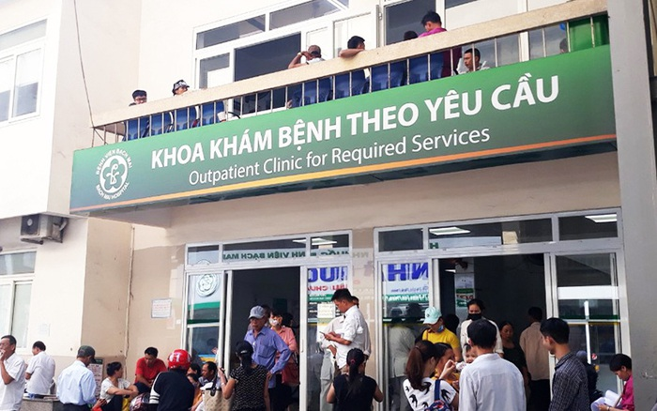
Hình 1-1: Khoa Khám bệnh theo yêu cầu tại bệnh viện
Đề tài “Xây dựng hệ thống quản lý khám bệnh tại khoa khám bệnh theo yêu cầu – Bệnh viện Bạch Mai” là rất cần thiết. Hệ thống này sẽ hỗ trợ tự động hóa quá trình quản lý bệnh nhân, bác sĩ, lịch khám, kết quả khám và thanh toán, từ đó nâng cao hiệu quả quản lý, giảm thiểu sai sót, tiết kiệm thời gian và chi phí.

1.2 Tính cấp thiết của đề tài
Bệnh viện Bạch Mai là một trong những cơ sở y tế tuyến trung ương lớn nhất cả nước, mỗi ngày tiếp nhận hàng nghìn lượt bệnh nhân đến khám và điều trị. Trong điều kiện khối lượng công việc lớn như vậy, việc quản lý thủ công thông qua hồ sơ giấy hoặc các bảng biểu đơn lẻ dễ dẫn đến sai sót, trùng lặp dữ liệu, khó tra cứu và chậm trễ trong quy trình khám chữa bệnh. Do đó, việc ứng dụng công nghệ thông tin vào quản lý là yêu cầu tất yếu nhằm nâng cao hiệu quả vận hành và chất lượng dịch vụ.
Hiện nay, Bộ Y tế đang triển khai mạnh mẽ chương trình chuyển đổi số quốc gia trong lĩnh vực y tế, trong đó trọng tâm là số hóa hồ sơ bệnh án điện tử, quản lý quy trình khám chữa bệnh và thanh toán không dùng tiền mặt. Việc nghiên cứu và xây dựng hệ thống quản lý khám bệnh phù hợp với xu hướng này không chỉ góp phần hỗ trợ công tác quản lý nội bộ của bệnh viện mà còn giúp đáp ứng yêu cầu hội nhập và chuẩn hóa dữ liệu y tế quốc gia.
Đối với Khoa Khám bệnh theo yêu cầu, nơi cung cấp dịch vụ khám chữa bệnh chất lượng cao, yêu cầu về tốc độ phục vụ, độ chính xác trong xử lý thông tin và tính chuyên nghiệp trong quản lý là rất cao. Hệ thống quản lý hiện đại sẽ giúp rút ngắn thời gian chờ đợi, giảm tải cho đội ngũ nhân viên y tế, nâng cao trải nghiệm và sự hài lòng của bệnh nhân.
Đối với Khoa Khám bệnh theo yêu cầu, nơi cung cấp dịch vụ khám chữa bệnh chất lượng cao, yêu cầu về tốc độ phục vụ, độ chính xác trong xử lý thông tin và tính chuyên nghiệp trong quản lý là rất cao. Hệ thống quản lý hiện đại sẽ giúp rút ngắn thời gian chờ đợi, giảm tải cho đội ngũ nhân viên y tế, nâng cao trải nghiệm và sự hài lòng của bệnh nhân.

1.3 Mục tiêu nghiên cứu
Mục tiêu của đề tài là xây dựng hệ thống quản lý khám bệnh tại khoa khám bệnh theo yêu cầu – Bệnh viện Bạch Mai nhằm phục vụ công tác quản lý bệnh nhân, bác sĩ, lịch khám, đơn thuốc và thanh toán viện phí. Mục tiêu cụ thể như sau:
- Tự động hóa các quy trình cơ bản:
- Quản lý hồ sơ bệnh nhân.
- Quản lý bác sĩ và lịch làm việc.
- Đăng ký và đặt lịch khám.
- Quản lý kết quả khám và đơn thuốc.
- Quản lý thanh toán viện phí.
- Quản lý bảo hiểm y tế
- Quản lý thuốc/đơn thuốc
- Quản lý giấy khám bệnh
- Tạo giao diện thân thiện, dễ sử dụng cho cả nhân viên y tế và bệnh nhân.
- Đảm bảo tính bảo mật và an toàn dữ liệu.
- Hỗ trợ thống kê, báo cáo phục vụ công tác quản lý và ra quyết định.

1.4 Nội dung nghiên cứu
- Khảo sát quy trình khám bệnh tại khoa khám bệnh theo yêu cầu của Bệnh viện Bạch Mai.
- Phân tích yêu cầu nghiệp vụ và thiết kế hệ thống quản lý khám bệnh.
- Xây dựng cơ sở dữ liệu phục vụ quản lý hồ sơ bệnh nhân, bác sĩ, lịch khám, đơn thuốc, kết quả khám, và thanh toán.
- Xây dựng các chức năng chính của hệ thống: đăng ký khám, lập phiếu khám, quản lý bác sĩ, quản lý kết quả khám, quản lý thanh toán.
- Phát triển giao diện người dùng trên nền web (frontend) và đảm bảo kết nối với cơ sở dữ liệu (backend).
- Kiểm thử và đánh giá hệ thống.

1.5 Phạm vi nghiên cứu
- Đối tượng nghiên cứu: Quy trình quản lý khám bệnh tại khoa khám bệnh theo yêu cầu – Bệnh viện Bạch Mai.
- Phạm vi ứng dụng: Hệ thống tập trung vào việc quản lý quy trình khám bệnh ngoại trú tại khoa khám bệnh theo yêu cầu, bao gồm tiếp nhận, khám bệnh, kê đơn, trả kết quả và thanh toán.
- Giới hạn:
  - Đề tài không đi sâu vào quản lý nội trú, cấp cứu hoặc các khoa khác của bệnh viện.
  - Các chức năng nâng cao như liên thông dữ liệu giữa bệnh viện với bảo hiểm y tế quốc gia hoặc các cơ sở y tế khác chưa được tích hợp.
  - Hệ thống mới dừng ở mức quản lý thông tin và hỗ trợ tác nghiệp, chưa triển khai đồng bộ với toàn bộ hệ thống thông tin y tế của bệnh viện.

1.6. Cấu trúc báo cáo đồ án tốt nghiệp
Bố cục báo cáo đồ án được triển khai thành 4 chương chính như sau:
- Chương 1 – Tổng quan về đề tài: Trình bày bối cảnh nghiên cứu, lý do chọn đề tài, tính cấp thiết của hệ thống, cùng với mục tiêu và phạm vi nghiên cứu.
- Chương 2 – Cơ sở lý thuyết và công nghệ: Giới thiệu những nền tảng kiến thức và công nghệ được sử dụng trong việc xây dựng hệ thống, bao gồm cơ sở dữ liệu, công nghệ lập trình web, framework, công cụ phát triển, cùng những nguyên lý liên quan đến phân tích và thiết kế phần mềm.
- Chương 3 – Phân tích và thiết kế hệ thống: Mô tả bài toán, khảo sát quy trình nghiệp vụ và các bước tổ chức khám chữa bệnh tại Bệnh viện Bạch Mai. Trên cơ sở đó, tiến hành phân tích và thiết kế hệ thống với 4 tác nhân chính: Admin, Bác sĩ, Bệnh nhân và Thu ngân. Nội dung chương này bao gồm các biểu đồ phân tích, mô hình dữ liệu và thiết kế giao diện hệ thống.
- Chương 4 – Thực nghiệm: Giới thiệu môi trường triển khai, mô tả các chức năng đã xây dựng, giao diện hệ thống và kết quả thực nghiệm. Phần này tập trung vào việc trình bày sản phẩm hoàn chỉnh, minh họa qua các chức năng chính thay vì kiểm thử tự động hay khảo sát phản hồi người dùng.

CHƯƠNG 2: CƠ SỞ LÝ THUYẾT VÀ CÔNG NGHỆ

2.1. Khảo sát quy trình nghiệp vụ và quy tắc nghiệp vụ khám chữa bệnh tại khoa khám chữa bệnh theo yêu cầu bệnh viện Bạch Mai

2.1.1. Khảo sát quy trình khám chữa bệnh
Khoa Khám bệnh theo yêu cầu tại Bệnh viện Bạch Mai hoạt động nhằm phục vụ nhu cầu khám chữa bệnh chất lượng cao, nhanh chóng và thuận tiện cho bệnh nhân. Quy trình tổng quát bao gồm:
- Bước 1: Tiếp đón bệnh nhân
Bệnh nhân đến đăng ký khám tại quầy lễ tân, cung cấp thông tin cá nhân và nhu cầu khám. Nhân viên tiếp đón ghi nhận thông tin và lập hồ sơ bệnh nhân.
- Bước 2: Đăng ký và phân loại
Bệnh nhân được sắp xếp lịch khám với bác sĩ phù hợp chuyên khoa.
- Bước 3: Khám lâm sàng
Bác sĩ thực hiện khám, chẩn đoán ban đầu, kê phiếu xét nghiệm hoặc chỉ định cận lâm sàng (nếu cần).
- Bước 4: Cận lâm sàng
Bệnh nhân thực hiện xét nghiệm, chụp chiếu, siêu âm... theo chỉ định. Kết quả được gửi lại cho bác sĩ điều trị.
- Bước 5: Khám kết luận
Bác sĩ tổng hợp kết quả, đưa ra chẩn đoán và kê đơn thuốc hoặc chỉ định điều trị.
- Bước 6: Thanh toán và nhận thuốc
Bệnh nhân thanh toán chi phí tại quầy thu ngân, sau đó nhận thuốc tại nhà thuốc bệnh viện.
- Bước 7: Lưu trữ hồ sơ và tái khám
Hồ sơ bệnh án được lưu trữ để phục vụ cho việc theo dõi, tái khám hoặc điều trị sau này.
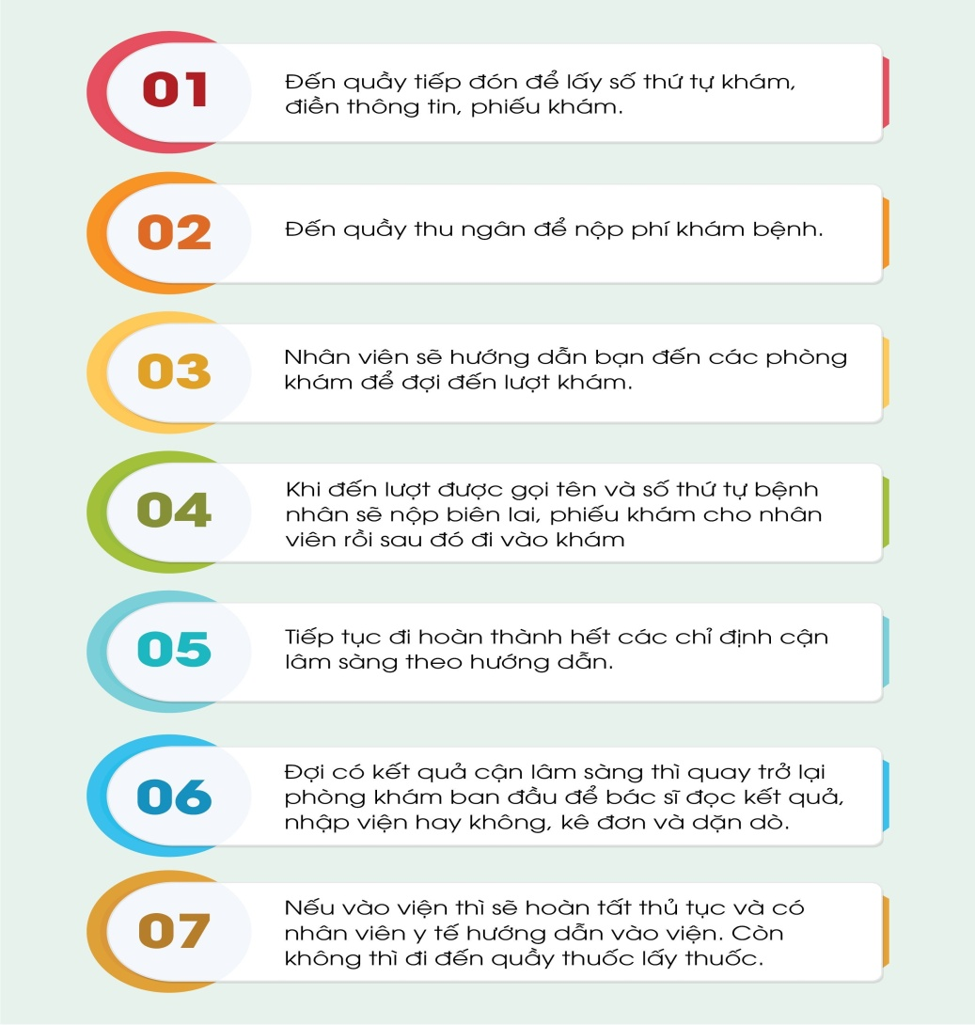
Hình 2-1: Quy trình khám chữa bệnh tại bệnh viện Bạch Mai

2.1.2. Khảo sát một số biểu mẫu trong quy trình khám chữa bệnh
Các biểu mẫu này được sử dụng xuyên suốt quá trình khám chữa bệnh tại khoa khám chữa bệnh theo yêu cầu của bệnh viện Bạch Mai. Để xây dựng các chức năng quản lý phiếu khám bệnh, chức năng quản lý phiếu cận lâm sàng, kê đơn thuốc cho bệnh nhân thì việc khảo sát các biểu mẫu này là vô cùng cần thiết.

2.1.2.1. Giấy khám bệnh
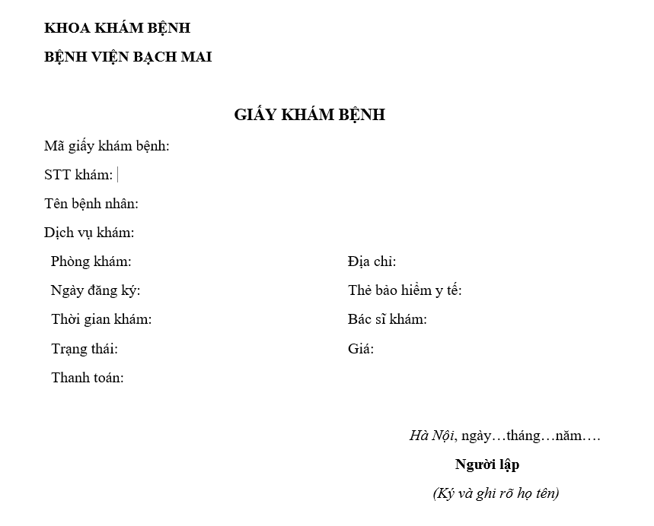
Hình 2-2: Mẫu biểu giấy khám bệnh

2.1.2.2. Phiếu cận lâm sàng
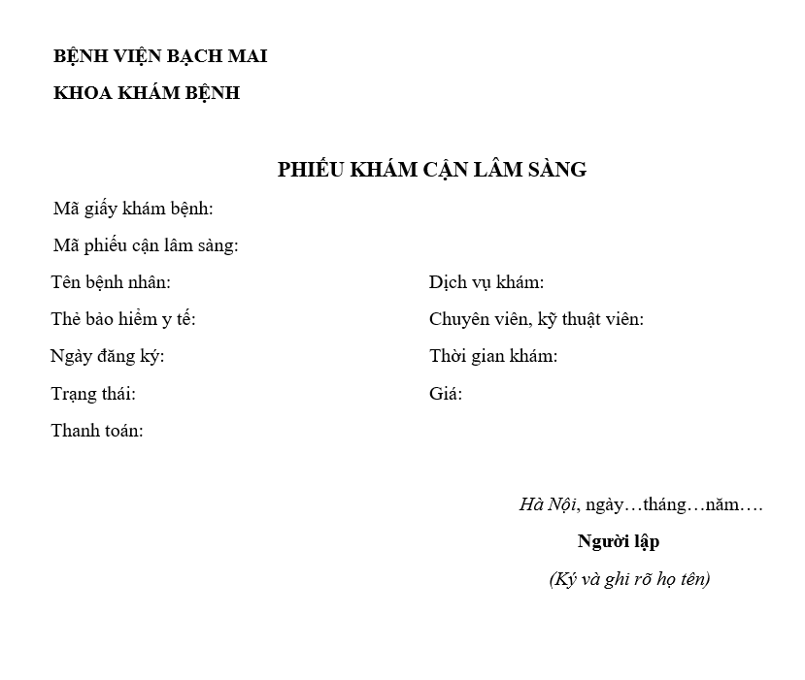
Hình 2-3: Mẫu biểu phiếu cận lâm sàng

2.1.2.3. Đơn thuốc
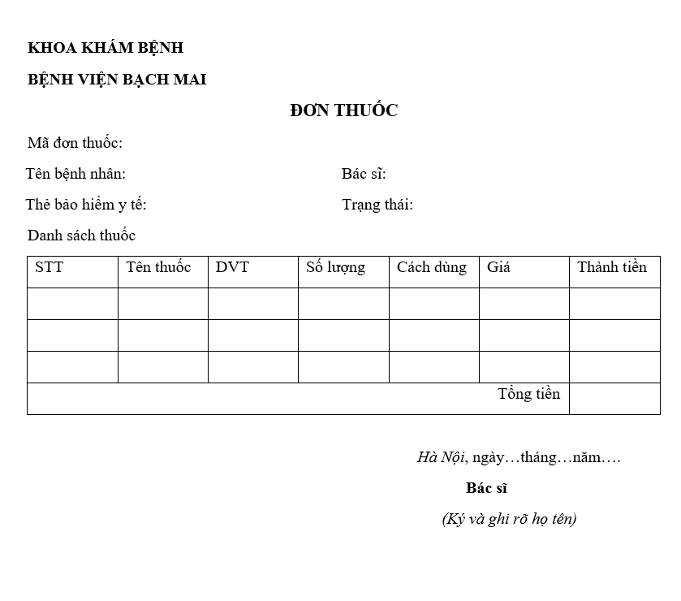
Hình 2-4: Biểu mẫu đơn thuốc

2.2. Công nghệ được sử dụng trong đề tài
Để xây dựng hệ thống một cách hiệu quả, đề tài sử dụng tập hợp các công nghệ phổ biến và hiện đại, đảm bảo tính ổn định, bảo mật và khả năng mở rộng trong quá trình phát triển. Các công nghệ được lựa chọn đều có cộng đồng hỗ trợ rộng rãi, tài liệu phong phú và khả năng tích hợp tốt giữa các thành phần trong hệ thống.
Cụ thể, em lựa chọn ngôn ngữ lập trình PHP cùng với framework Laravel cho phần backend, XAMPP làm môi trường phát triển và triển khai thử nghiệm hệ thống. Ngoài ra, hệ thống còn sử dụng các công nghệ liên quan như HTML, CSS, JavaScript, MySQL để xây dựng giao diện và cơ sở dữ liệu.

2.2.1. Ngôn ngữ lập trình PHP
PHP (Hypertext Preprocessor) là một trong những ngôn ngữ lập trình phổ biến nhất hiện nay, đặc biệt trong phát triển web. Với ưu điểm dễ học, cú pháp gần gũi với ngôn ngữ C, PHP cho phép xây dựng các ứng dụng web động một cách nhanh chóng và hiệu quả.
- Ưu điểm nổi bật:
  - Hoạt động tốt trên nhiều nền tảng khác nhau (Windows, Linux, macOS).
  - Có cộng đồng lập trình viên đông đảo, tài liệu phong phú.
  - Dễ dàng tích hợp với cơ sở dữ liệu như MySQL, PostgreSQL.
  - Hỗ trợ nhiều mô hình lập trình khác nhau, từ hướng thủ tục đến hướng đối tượng.
- Ứng dụng trong đề tài: PHP được sử dụng làm ngôn ngữ chính để xử lý logic phía server, kết nối với cơ sở dữ liệu và trả dữ liệu về cho giao diện người dùng.

Hình 2-5: Ngôn ngữ lập trình PHP

2.2.2. Laravel Framework
Laravel là một framework mạnh mẽ được xây dựng dựa trên ngôn ngữ PHP, hỗ trợ mô hình MVC (Model – View – Controller). Đây là framework được nhiều lập trình viên lựa chọn nhờ vào cấu trúc rõ ràng, bảo mật cao và cung cấp nhiều công cụ hữu ích.
- Ưu điểm nổi bật:
  - Cung cấp hệ thống Route rõ ràng, dễ quản lý các request từ người dùng.
  - Tích hợp sẵn công cụ Eloquent ORM giúp thao tác với cơ sở dữ liệu thuận tiện và ngắn gọn.
  - Hỗ trợ Blade Template Engine, giúp xây dựng giao diện dễ dàng và linh hoạt.

Hình 2-6: Laravel

2.2.3. Xampp Apache
XAMPP là một phần mềm giả lập server phổ biến, được tích hợp sẵn các công cụ cần thiết cho việc phát triển và kiểm thử ứng dụng web. XAMPP bao gồm: Apache (web server), MySQL/MariaDB (hệ quản trị cơ sở dữ liệu), PHP và Perl.
- Ưu điểm nổi bật:
  - Dễ cài đặt và cấu hình, phù hợp với môi trường phát triển cá nhân.
  - Tích hợp nhiều thành phần trong cùng một gói, giúp tiết kiệm thời gian cài đặt.
  - Hỗ trợ đa nền tảng (Windows, Linux, macOS).
  - Có giao diện quản lý trực quan, dễ dàng bật/tắt các dịch vụ cần thiết.
- Ứng dụng trong đề tài: XAMPP được sử dụng để tạo môi trường máy chủ giả lập, giúp nhóm có thể chạy và kiểm thử ứng dụng web ngay trên máy tính cá nhân trước khi triển khai lên môi trường thực tế. Apache trong XAMPP đóng vai trò là web server để xử lý các request từ client và phản hồi dữ liệu từ ứng dụng Laravel.
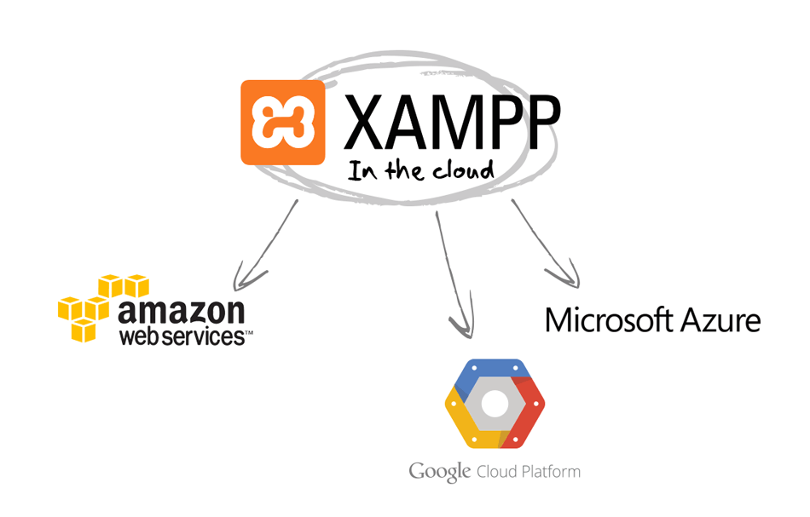
Hình 2-7: Xampp

2.2.4. MySQL
MySQL là một trong những hệ quản trị cơ sở dữ liệu quan hệ (RDBMS) phổ biến và mạnh mẽ nhất hiện nay, được sử dụng rộng rãi trong các hệ thống web và ứng dụng doanh nghiệp. MySQL có khả năng lưu trữ, quản lý và truy xuất dữ liệu với tốc độ nhanh, ổn định và dễ dàng tích hợp với nhiều ngôn ngữ lập trình.
- Ưu điểm nổi bật:
  - Hoàn toàn miễn phí, mã nguồn mở và được hỗ trợ bởi cộng đồng lớn.
  - Tương thích và dễ dàng tích hợp với PHP, Laravel và các framework khác.
  - Cung cấp các công cụ trực quan (như phpMyAdmin) giúp dễ dàng thao tác với cơ sở dữ liệu.
- Ứng dụng trong đề tài: MySQL được sử dụng để lưu trữ toàn bộ dữ liệu của hệ thống, bao gồm thông tin người dùng, hồ sơ bệnh nhân, lịch khám, kết quả khám chữa bệnh và các dữ liệu nghiệp vụ khác. Thông qua Laravel, MySQL được kết nối trực tiếp với ứng dụng, đảm bảo việc quản lý dữ liệu đồng bộ, nhanh chóng và chính xác.

Hình 2-8: MySQL

CHƯƠNG 3: PHÂN TÍCH VÀ THIẾT KẾ HỆ THỐNG

3.1. Mô tả bài toán
Hệ thống “Quản lý khám bệnh tại khoa khám chữa bệnh theo yêu cầu bệnh viện Bạch Mai” được xây dựng nhằm khắc phục những bất cập trong quy trình khám bệnh truyền thống, nơi bệnh nhân phải đến sớm, xếp hàng chờ đợi và thực hiện nhiều thủ tục phức tạp trước khi được khám. Thực tế cho thấy, trong những ngày cao điểm, lượng bệnh nhân đến bệnh viện rất lớn, gây tình trạng quá tải, mất thời gian và ảnh hưởng đến trải nghiệm cũng như sức khỏe của người bệnh.
Với sự phát triển mạnh mẽ của công nghệ thông tin, việc áp dụng một hệ thống quản lý khám bệnh là cần thiết để tối ưu hóa quy trình khám chữa bệnh, đồng thời nâng cao chất lượng phục vụ tại Bệnh viện Bạch Mai. Hệ thống được thiết kế nhằm giúp bác sĩ quản lý khám chữa bệnh, lịch làm việc, thu ngân dễ dàng quản lý thanh toán các dịch vụ khám chữa bệnh, đơn thuốc, bệnh nhân có thể chủ động tra cứu thông tin, đặt lịch khám và giảm thiểu thời gian chờ đợi tại bệnh viện.
Cụ thể, hệ thống cho phép bệnh nhân đăng nhập, tra cứu thông tin phiếu khám bệnh, phiếu cận lâm sàng, đơn thuốc, đặt lịch khám chữa bệnh. Người bệnh có thể dễ dàng theo dõi kết quả khám bênh, khám cận lâm sàng và theo dõi đơn thuốc. Đồng thời, bệnh nhân hoàn toàn có thể theo dõi được các kết quả khám bệnh trong các lần khám chữa bệnh tại bệnh viện. Khi đến bệnh viện, bệnh nhân chỉ cần cung cấp mã lịch hẹn để được tiếp nhận nhanh chóng, tránh phải xếp hàng dài như trước đây.
Đối với đội ngũ bác sĩ và nhân viên y tế, hệ thống cung cấp giao diện riêng giúp họ quản lý phiếu khám chữa bệnh, phiếu cận lâm sàng, kê đơn thuốc, xem danh sách bệnh nhân đã đặt lịch khám của mình, đăng ký lịch làm việc một cách dễ dàng và nhanh chóng.
Bộ phận quản trị (admin) của bệnh viện có thể quản lý toàn bộ hoạt động của hệ thống: thêm, sửa, xóa thông tin phòng khám, dịch vụ khám, quản lý danh sách phiếu khám bệnh và phiếu cận lâm sàng, đơn thuốc, thẻ BHYT, danh sách bệnh nhân, thời gian làm việc của các y bác sĩ, và theo dõi tình hình đặt lịch. Hệ thống còn hỗ trợ chức năng thống kê và báo cáo chi tiết theo ngày, tháng, quý giúp lãnh đạo bệnh viện dễ dàng theo dõi số lượng bệnh nhân, doanh thu bệnh viện, mức độ hoạt động của từng khoa, và đưa ra quyết định điều hành hợp lý.
Về công nghệ, hệ thống có thể được phát triển bằng ngôn ngữ PHP kết hợp framework Laravel, sử dụng MySQL làm cơ sở dữ liệu và chạy trên môi trường XAMPP Apache. Laravel giúp tổ chức mã nguồn theo mô hình MVC (Model – View – Controller), hỗ trợ bảo mật, quản lý người dùng và thực hiện truy vấn dữ liệu hiệu quả.
Hệ thống “Quản lý khám bệnh tại khoa khám chữa bệnh theo yêu cầu bệnh viện Bạch Mai” khi đưa vào sử dụng sẽ mang lại nhiều lợi ích thiết thực: giúp người bệnh tiết kiệm thời gian, nâng cao sự hài lòng, đồng thời hỗ trợ bệnh viện trong công tác quản lý, điều phối khám một cách hiệu quả và chuyên nghiệp hơn. Đây là một bước tiến quan trọng trong quá trình chuyển đổi số y tế, góp phần hướng đến mô hình bệnh viện thông minh – lấy bệnh nhân làm trung tâm.

3.2. Phân tích yêu cầu chức năng đối với hệ thống

3.2.1. Phân tích nghiệp vụ đối với hệ thống
Từ khảo sát thực tế, hệ thống quản lý khám bệnh cần đáp ứng các nghiệp vụ sau:
- Giấy khám bệnh: Lưu trữ thông tin hành chính và chuyên môn cho mỗi lượt khám.
- Đơn thuốc: Quản lý thông tin kê đơn, liên kết với danh mục thuốc.
- Phiếu cận lâm sàng: Ghi nhận các chỉ định xét nghiệm, siêu âm, chụp chiếu…
- Phòng khám & Dịch vụ khám: Quản lý các phòng khám, loại hình dịch vụ.
- Thuốc & Loại thuốc: Quản lý danh mục thuốc, phân loại thuốc.
- Bệnh nhân: Lưu trữ hồ sơ bệnh nhân, thông tin cá nhân, lịch sử khám.
- Thẻ BHYT: Quản lý thông tin bảo hiểm y tế, hỗ trợ thanh toán BHYT.
- Báo cáo: Tổng hợp số liệu bệnh nhân, doanh thu, số lượng dịch vụ.
- Lịch làm việc: Quản lý lịch trực và phân công bác sĩ.
- Đặt lịch khám / Lịch khám đã đặt trước: Hỗ trợ bệnh nhân đăng ký khám trước.
- Thu ngân: Quản lý thanh toán, in hóa đơn.

3.2.2. Yêu cầu chức năng đối với hệ thống
Yêu cầu chức năng:
- Quản lý bệnh nhân, giấy khám bệnh, đơn thuốc, phiếu cận lâm sàng.
- Quản lý phòng khám, dịch vụ khám.
- Quản lý thuốc và phân loại thuốc.
- Quản lý thẻ BHYT.
- Quản lý lịch làm việc bác sĩ và lịch khám của bệnh nhân.
- Quản lý thanh toán và báo cáo.
Yêu cầu phi chức năng:
- Bảo mật dữ liệu bệnh án và thông tin cá nhân.
- Giao diện thân thiện, dễ sử dụng cho nhân viên y tế.
- Tính ổn định và mở rộng.
- Hỗ trợ tìm kiếm, tra cứu nhanh.

3.3. Giới thiệu về các tác nhân và các ca sử dụng tương ứng đối với từng tác nhân trong hệ thống quản lý khám bệnh
Từ việc khảo sát nghiệp vụ, quy trình khám chữa bệnh tại khoa khám bệnh theo yêu cầu bệnh viện Bạch Mai cùng với yêu cầu chức năng đối với hệ thống, em đề xuất hệ thống được thiết kế với 4 tác nhân chính:
- Quản trị viên (Admin)
- Bệnh nhân (Patient)
- Bác sĩ (Doctor)
- Thu ngân (Cashier)
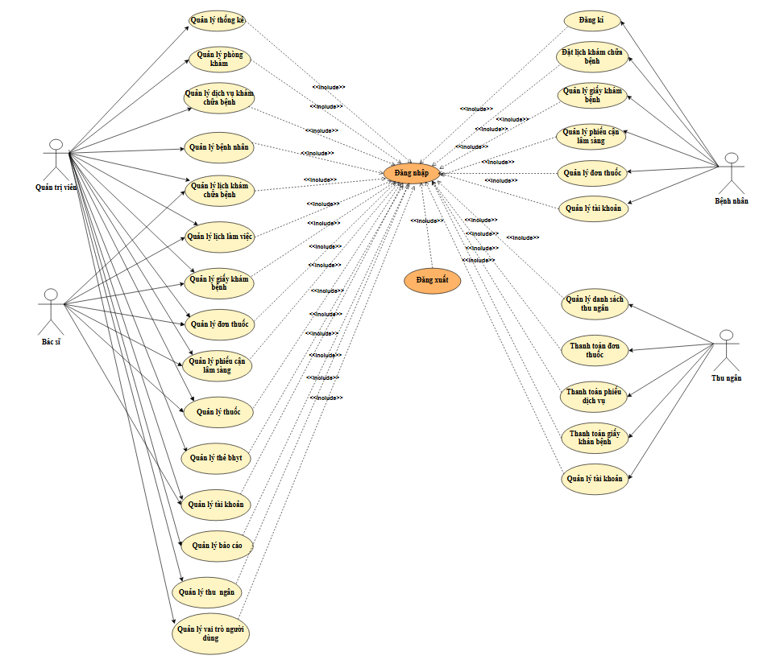
Hình 3-1: Biểu đồ UC tổng quan của hệ thống

3.4. Đặc tả yêu cầu chức năng

3.4.1. Chức năng đăng nhập
A. Người sử dụng:
- Bệnh nhân
- Bác sĩ
- Quản trị viên (Admin)
- Thu ngân
B. Mô tả chức năng:
Chức năng cho phép người dùng hợp lệ đăng nhập vào hệ thống để truy cập các chức năng phù hợp với vai trò được phân quyền. Mỗi tài khoản được xác thực bằng tên đăng nhập và mật khẩu đã được cấp hoặc đăng ký trước đó.
C. Chi tiết chức năng:
- Tại giao diện trang chủ, người dùng chọn mục “Đăng nhập”.
- Người dùng nhập tên tài khoản và mật khẩu.
- Hệ thống kiểm tra tính hợp lệ của thông tin:
  - Nếu sai → hiển thị thông báo lỗi và yêu cầu nhập lại.
  - Nếu đúng → hiển thị thông báo đăng nhập thành công và chuyển hướng đến giao diện phù hợp với vai trò:
    - Bệnh nhân → giao diện đặt lịch khám, tra cứu hồ sơ.
    - Bác sĩ → giao diện quản lý lịch khám và hồ sơ bệnh nhân.
    - Quản trị viên → giao diện quản trị hệ thống, thống kê.
    - Thu ngân → giao diện thanh toán và quản lý hóa đơn.
D. Ràng buộc và yêu cầu:
- Mỗi tài khoản chỉ được phép đăng nhập một phiên tại một thời điểm.
- Thông tin đăng nhập phải được mã hóa khi truyền qua mạng.

3.4.2. Chức năng quản lý thống kê
A. Người sử dụng:
- Quản trị viên
B. Mô tả chức năng:
Chức năng cho phép Quản trị viên thực hiện tổng hợp, thống kê và báo cáo hoạt động của bệnh viện trong ngày theo nhiều tiêu chí khác nhau. Thông qua đó, quản trị viên có thể theo dõi số lượng bệnh nhân, doanh thu theo dịch vụ, thuốc, phiếu cận lâm sàng… giúp hỗ trợ công tác quản lý và ra quyết định.
C. Chi tiết chức năng:
- Tại giao diện Quản lý thống kê, quản trị viên có thể thực hiện các thống kê sau:
  - Thống kê số giấy khám bệnh trong ngày:
Hiển thị tổng số lượt khám bệnh được lập trong ngày theo từng khoa hoặc bác sĩ.
  - Thống kê số phiếu dịch vụ trong ngày:
Tổng hợp số lượng phiếu dịch vụ (xét nghiệm, chẩn đoán hình ảnh, siêu âm, v.v.) được thực hiện trong ngày.
  - Thống kê số đơn thuốc trong ngày:
Hiển thị tổng số đơn thuốc được kê và phát trong ngày, kèm thông tin bác sĩ kê đơn.
  - Thống kê doanh thu giấy khám bệnh:
Tính toán tổng doanh thu thu được từ các giấy khám bệnh trong khoảng thời gian được chọn (thường là theo ngày).
  - Thống kê doanh thu đơn thuốc:
Thống kê doanh thu từ việc bán thuốc trong ngày, chi tiết theo từng loại thuốc và đơn vị phát thuốc.
  - Thống kê doanh thu phiếu cận lâm sàng:
Tổng hợp doanh thu phát sinh từ các phiếu cận lâm sàng như xét nghiệm, X-quang, MRI, v.v.
- Kết quả thống kê có thể được hiển thị dưới dạng bảng dữ liệu hoặc biểu đồ trực quan.
- Hệ thống hỗ trợ lọc dữ liệu theo ngày, tháng, khoa, loại dịch vụ.
D. Ràng buộc và yêu cầu:
- Dữ liệu thống kê được lấy từ cơ sở dữ liệu thời gian thực, đảm bảo độ chính xác.
- Chỉ người dùng có quyền Quản trị viên mới được phép truy cập và xem báo cáo thống kê.
- Hệ thống cần đảm bảo hiệu năng truy vấn cao ngay cả khi dữ liệu lớn.
- Các kết quả thống kê phải đảm bảo tính nhất quán với dữ liệu phát sinh trong hệ thống quản lý khám chữa bệnh.

3.4.3. Chức năng quản lý phòng khám
A. Người sử dụng:
- Quản trị viên
B. Mô tả chức năng:
Chức năng này cho phép Quản trị viên thực hiện các thao tác quản lý thông tin phòng khám trong bệnh viện. Thông qua đó, hệ thống đảm bảo dữ liệu các phòng khám luôn được cập nhật đầy đủ, chính xác, phục vụ cho việc đặt lịch và quản lý khám chữa bệnh.
C. Chi tiết chức năng:
- Tại giao diện Quản lý phòng khám, Quản trị viên có thể:
  - Thêm mới phòng khám:
    - Nhập thông tin phòng khám như tên phòng, mã phòng, vị trí, chuyên khoa, bác sĩ phụ trách, tình trạng hoạt động.
    - Cho phép bác sĩ thêm mới phòng khám.
  - Cập nhật phòng khám:
    - Cho phép chỉnh sửa thông tin phòng khám đã có, như thay đổi tên phòng khám, vị trí phòng khám tại bệnh viện.
  - Xóa phòng khám:
    - Cho phép người sử dụng (quản trị viên) xóa thông tin phòng khám không còn hoạt động khỏi hệ thống.
  - Xem danh sách phòng khám:
    - Hiển thị danh sách tất cả các phòng khám, kèm thông tin cơ bản: mã phòng, tên phòng khám, vị trí phòng khám tại bệnh viện, trạng thái.
  - Tìm kiếm phòng khám:
    - Cho phép tìm kiếm nhanh phòng khám theo mã hoặc tên phòng.
D. Ràng buộc và yêu cầu:
- Chỉ người có quyền Quản trị viên mới được phép thêm, sửa, xóa phòng khám.
- Dữ liệu phòng khám phải đồng bộ với hệ thống đặt lịch khám.
- Tránh trùng mã hoặc tên phòng khám.
- Thông tin thay đổi cần được lưu vào lịch sử chỉnh sửa để phục vụ việc theo dõi.

3.4.4. Chức năng quản lý dịch vụ khám chữa bệnh
A. Người sử dụng:
- Quản trị viên
B. Mô tả chức năng:
Chức năng này giúp Quản trị viên quản lý danh mục các dịch vụ khám chữa bệnh tại bệnh viện, bao gồm các dịch vụ khám lâm sàng, cận lâm sàng và các gói khám tổng hợp. Hệ thống hỗ trợ thao tác thêm mới, chỉnh sửa, xóa và tìm kiếm dịch vụ.
C. Chi tiết chức năng:
- Tại giao diện Quản lý dịch vụ khám chữa bệnh, Quản trị viên có thể:
  - Thêm mới dịch vụ khám chữa bệnh:
    - Nhập thông tin dịch vụ gồm tên dịch vụ, mã dịch vụ, chuyên khoa, giá tiền, mô tả, đơn vị thực hiện.
    - Hệ thống kiểm tra mã dịch vụ tránh trùng lặp trước khi lưu.
  - Cập nhật dịch vụ khám chữa bệnh:
    - Cho phép chỉnh sửa thông tin dịch vụ như giá, mô tả, hoặc trạng thái hoạt động.
  - Xóa dịch vụ khám chữa bệnh:
    - Xóa dịch vụ không còn áp dụng, nếu chưa phát sinh giao dịch hoặc lịch hẹn liên quan.
  - Xem danh sách dịch vụ:
    - Hiển thị danh mục tất cả dịch vụ khám chữa bệnh trong hệ thống, có thể sắp xếp theo chuyên khoa hoặc giá.
  - Tìm kiếm dịch vụ:
    - Cho phép tìm kiếm dịch vụ theo tên, mã, hoặc chuyên khoa, hỗ trợ lọc theo mức giá hoặc trạng thái hoạt động.
D. Ràng buộc và yêu cầu:
- Mã dịch vụ phải là duy nhất trong toàn hệ thống.
- Chỉ Quản trị viên mới có quyền thêm, sửa, xóa dịch vụ.
- Thay đổi giá dịch vụ cần được lưu lịch sử và không ảnh hưởng đến các hóa đơn đã lập trước đó.
- Dữ liệu dịch vụ phải được liên kết với các bảng thống kê, phiếu khám và hóa đơn thanh toán.

3.4.5. Chức năng quản lý bệnh nhân
A. Người sử dụng
- Quản trị viên
B. Mô tả chức năng
Cho phép Quản trị viên quản lý toàn bộ hồ sơ bệnh nhân trong hệ thống: tạo mới, cập nhật, ngưng hoạt động (xóa mềm), xem danh sách và tìm kiếm. Dữ liệu bệnh nhân là nền tảng cho đặt lịch, khám bệnh, kê đơn, thanh toán và thống kê.
C. Chi tiết chức năng
- Thêm mới bệnh nhân
- Từ màn hình Quản lý bệnh nhân chọn Thêm mới.
- Nhập thông tin: Mã bệnh nhân, Họ tên, Ngày sinh, Giới tính, SĐT, Email, Địa chỉ.
- Cập nhật thông tin bệnh nhân
- Chọn bệnh nhân trong danh sách → Cập nhật.
- Cho phép chỉnh sửa thông tin bệnh nhân.
- Lưu thay đổi.
- Xóa bệnh nhân
- Chức năng cho phép người sử dụng (quản trị viên) thực hiện xóa bệnh nhân.
- Xem danh sách bệnh nhân
- Hiển thị bảng: Mã BN, Họ tên, Ngày sinh, Giới tính, SĐT, Email, Địa chỉ.
- Hỗ trợ phân trang, mỗi trang 10 bệnh nhân.
- Tìm kiếm bệnh nhân
- Ô tìm kiếm nhanh theo Mã BN; có bộ lọc theo trạng thái, khoảng tuổi, giới tính.
- Tìm kiếm bệnh nhân theo tên
- Tìm theo Họ tên (hỗ trợ không dấu, gần đúng), có thể kèm năm sinh/địa chỉ để thu hẹp kết quả.
D. Ràng buộc và yêu cầu
- Tương thích: Dữ liệu đồng bộ với module Đặt lịch, Khám bệnh, Thu ngân, Thống kê.

3.4.6. Chức năng quản lý giấy khám bệnh
A. Người sử dụng
- Quản trị viên, bác sĩ, bệnh nhân.
B. Mô tả chức năng
Quản trị viên, bác sĩ tạo, cập nhật, tra cứu và in giấy khám bệnh cho bệnh nhân; phục vụ quy trình khám, kê đơn và thanh toán, đồng thời cho phép bệnh nhân theo dõi tiến trình khám và kết quả khám của mình.
C. Chi tiết chức năng
- Thêm mới giấy khám bệnh: chọn bệnh nhân, phòng/khoa, bác sĩ, thời điểm khám.
- Cập nhật giấy khám bệnh: chỉnh sửa thông tin khi chưa thanh toán/kết thúc; lưu lịch sử thay đổi.
- Xóa giấy khám bệnh (xóa mềm): chỉ khi chưa có đơn thuốc/phiếu CLS/hoá đơn liên quan.
- Xem danh sách giấy khám bệnh: bảng tổng hợp theo mã, BN, bác sĩ, khoa, trạng thái, thời gian.
- Tìm kiếm theo tên bệnh nhân (extend) và Tìm kiếm theo ngày (extend); hỗ trợ lọc theo khoa, bác sĩ, trạng thái.
- In giấy khám bệnh: xuất PDF/Excel theo mẫu chuẩn bệnh viện.
- Xem chi tiết giấy khám bệnh: hiển thị đầy đủ thông tin và các liên kết sang đơn thuốc, phiếu cận lâm sàng, hóa đơn.
D. Ràng buộc và yêu cầu
- Mã giấy khám duy nhất; ràng buộc một giấy khám gắn với một bệnh nhân, một phòng khám, dịch vụ khám, một bác sĩ tại một thời điểm.

3.4.7. Chức năng quản lý phiếu cận lâm sàng
A. Người sử dụng
- Quản trị viên, bác sĩ, bệnh nhân.
B. Mô tả chức năng
Cho phép quản trị viên, bác sĩ quản lý phiếu cận lâm sàng (CLS) như xét nghiệm, chẩn đoán hình ảnh… từ khâu tạo phiếu, cập nhật thông tin – trạng thái, tra cứu, in ấn và xem chi tiết; bảo đảm kết quả CLS gắn chặt với giấy khám bệnh và thanh toán, đồng thời cho phép bệnh nhân theo dõi kết quả khám cận lâm sàng của mình.
C. Chi tiết chức năng
- Thêm mới phiếu cận lâm sàng: chọn bệnh nhân hoặc giấy khám, chọn dịch vụ CLS, đơn vị thực hiện, chỉ định của bác sĩ, chi phí dự kiến.
- Cập nhật phiếu cận lâm sàng: sửa thông tin dịch vụ, kết quả, nhận xét, file đính kèm (hình ảnh/PDF).
- Cập nhật trạng thái phiếu: Chờ thực hiện → Đang thực hiện → Hoàn thành → Đã trả kết quả/Đã hủy; ghi thời điểm và người thao tác.
- Xem danh sách phiếu cận lâm sàng: bảng theo mã phiếu, BN, dịch vụ, trạng thái, thời gian, đơn vị thực hiện.
- Tìm kiếm theo tên bệnh nhân và Tìm kiếm theo ngày; lọc theo dịch vụ, trạng thái.
- In phiếu CLS: xuất PDF theo mẫu (bao gồm thông tin BN, chỉ định, kết quả, kết luận, chữ ký số).
- Xóa phiếu cận lâm sàng (xóa mềm): chỉ khi chưa có kết quả/hoá đơn; có log lý do.
- Xem thông tin phiếu cận lâm sàng: trang chi tiết, kèm liên kết về giấy khám và hoá đơn.
D. Ràng buộc và yêu cầu
- Mã phiếu CLS duy nhất; bắt buộc liên kết tới người dùng (bệnh nhân) và giấy khám.
- Đồng bộ số liệu sang Thống kê và Thu ngân.

3.4.8. Chức năng quản lý thuốc
A. Người sử dụng:
- Quản trị viên
B. Mô tả chức năng:
Chức năng này cho phép Quản trị viên và Bác sĩ quản lý toàn bộ danh mục thuốc trong hệ thống, bao gồm việc thêm mới, cập nhật, xóa, tra cứu và hiển thị danh sách thuốc theo từng loại. Mục tiêu là đảm bảo dữ liệu thuốc được cập nhật đầy đủ, chính xác và phục vụ trực tiếp cho việc kê đơn, bán thuốc và thống kê doanh thu.
C. Chi tiết chức năng:
- Thêm mới thuốc:
  - Nhập các thông tin: Mã thuốc, Tên thuốc, Loại thuốc, Giá bán, Đơn vị tính, Mô tả.
  - Hệ thống kiểm tra trùng mã thuốc trước khi lưu.
- Cập nhật thuốc:
  - Sửa đổi thông tin thuốc như giá bán, loại thuốc, mô tả, hoặc trạng thái hoạt động.
- Xóa thuốc:
  - Xóa thuốc không còn sử dụng.
- Xem danh sách thuốc:
  - Hiển thị danh mục thuốc, hỗ trợ phân trang, sắp xếp theo tên, loại hoặc giá.
- Tìm kiếm thuốc:
  - Tìm kiếm theo mã, tên hoặc loại thuốc, có thể lọc theo đơn vị tính hay khoảng giá.
  - Mở rộng: Tìm kiếm theo tên thuốc hỗ trợ tìm kiếm không dấu và gần đúng.
D. Ràng buộc và yêu cầu:
- Mã thuốc duy nhất trong hệ thống.
- Giá thuốc phải là giá hợp lệ (≥ 0).
- Dữ liệu thuốc đồng bộ với module Đơn thuốc, Thống kê và Thu ngân.
- Giao diện thân thiện, có chức năng xem chi tiết, sửa và xóa trực tiếp từ bảng hiển thị.

3.4.9. Chức năng quản lý đơn thuốc
A. Người sử dụng:
- Quản trị viên, bác sĩ, thu ngân, bệnh nhân.
B. Mô tả chức năng:
Chức năng cho phép Quản trị viên, bác sĩ, thu ngân, bệnh nhân theo dõi, quản lý toàn bộ đơn thuốc được kê bởi bác sĩ cho bệnh nhân. Bao gồm các nghiệp vụ thêm mới, chỉnh sửa, tìm kiếm, in đơn và xem chi tiết. Riêng với thu ngân sẽ có nghiệp vụ cập nhật trạng thái thanh toán của đơn thuốc. Hệ thống đảm bảo quản lý chặt chẽ quy trình kê thuốc, giúp kiểm soát chính xác tình trạng sử dụng thuốc của bệnh viện.
C. Chi tiết chức năng:
- Thêm mới đơn thuốc:
  - Chọn bệnh nhân, bác sĩ, ngày kê, và các thuốc trong đơn (tên thuốc, số lượng, đơn vị, giá).
  - Hệ thống tự động tính tổng tiền đơn thuốc và lưu trạng thái “Chưa mua”.
- Cập nhật đơn thuốc:
  - Cập nhật trạng thái (Chưa mua → Hoàn thành), hoặc chỉnh sửa thông tin khi cần thiết.
- Xóa đơn thuốc:
  - Cho phép xóa mềm đơn thuốc chưa thanh toán.
- Xem danh sách đơn thuốc:
  - Hiển thị tất cả đơn thuốc với các thông tin: Mã đơn, Bệnh nhân, Bác sĩ, Tổng tiền, Trạng thái, Ngày tạo.
  - Hỗ trợ phân trang, sắp xếp theo thời gian, trạng thái hoặc tên bệnh nhân.
- Tìm kiếm đơn thuốc:
  - Tìm kiếm theo mã đơn, tên bệnh nhân, hoặc bác sĩ kê đơn.
  - Mở rộng: Tìm kiếm theo tên bệnh nhân và Tìm kiếm theo ngày.
- In đơn thuốc:
  - Xuất file PDF theo mẫu quy định, bao gồm thông tin bệnh nhân, bác sĩ, danh sách thuốc và hướng dẫn sử dụng.
- Xem thông tin đơn thuốc:
  - Hiển thị chi tiết toàn bộ thông tin trong đơn và trạng thái thanh toán tương ứng.
D. Ràng buộc và yêu cầu:
- Mã đơn thuốc duy nhất, liên kết chặt chẽ với bệnh nhân, bác sĩ và thuốc.
- Không cho phép xóa hoặc chỉnh sửa đơn đã thanh toán.
- Đảm bảo tính toàn vẹn dữ liệu giữa Đơn thuốc, Thuốc, Thống kê và Giấy khám bệnh.
- Cập nhật trạng thái đơn phải đồng bộ với module Thu ngân.
- Dữ liệu tìm kiếm và lọc hiển thị nhanh, trực quan, dễ thao tác cho người dùng.

3.4.10. Chức năng quản lý thẻ BHYT
A. Người sử dụng:
- Quản trị viên
B. Mô tả chức năng:
Chức năng này cho phép Quản trị viên quản lý thông tin thẻ Bảo hiểm Y tế (BHYT) của bệnh nhân, bao gồm việc xem danh sách, cập nhật, xóa và tra cứu theo tên bệnh nhân. Việc quản lý chính xác thông tin BHYT giúp đảm bảo quyền lợi của bệnh nhân trong quá trình khám chữa bệnh, cũng như hỗ trợ cho khâu thanh toán, thống kê bảo hiểm.
C. Chi tiết chức năng:
- Xem danh sách thẻ BHYT:
  - Hiển thị toàn bộ danh sách thẻ BHYT gồm các thông tin: Mã thẻ, Họ tên bệnh nhân, Nơi đăng ký khám, Giá trị sử dụng, Mã số, Ngày cấp, Nơi cấp.
  - Cho phép sắp xếp và phân trang theo họ tên, ngày cấp hoặc giá trị sử dụng.
- Tìm kiếm thẻ BHYT:
  - Tìm kiếm nhanh theo mã thẻ hoặc họ tên bệnh nhân.
  - Mở rộng: Tìm kiếm theo tên bệnh nhân (tìm gần đúng, không phân biệt dấu).
- Cập nhật thông tin thẻ BHYT:
  - Sửa đổi thông tin thẻ khi có thay đổi (nơi đăng ký khám, hạn sử dụng, địa chỉ nơi cấp…).
  - Hệ thống ghi nhận thời điểm và người thực hiện cập nhật.
- Xóa thẻ BHYT:
  - Thực hiện xóa mềm (đánh dấu ngưng hiệu lực) để tránh mất dữ liệu trong các hồ sơ khám liên quan.
  - Chỉ được xóa khi thẻ chưa được gán vào bất kỳ lịch khám hoặc hồ sơ bệnh án đang hoạt động.
D. Ràng buộc và yêu cầu:
- Mỗi mã thẻ BHYT là duy nhất và gắn với một bệnh nhân.

3.4.11. Chức năng quản lý lịch làm việc
A. Người sử dụng:
- Quản trị viên, bác sĩ
B. Mô tả chức năng:
Chức năng cho phép Quản trị viên quản lý lịch làm việc của bác sĩ, từng ngày và từng khung giờ, đồng thời cho phép bác sĩ đăng ký lịch làm việc của mình. Mục tiêu là đảm bảo quá trình phân bổ lịch trực, lịch khám được thực hiện minh bạch, chính xác, đồng thời hỗ trợ người bệnh dễ dàng đặt lịch theo khung thời gian trống của bác sĩ.
C. Chi tiết chức năng:
- Xem danh sách lịch làm việc của bác sĩ:
  - Hiển thị danh sách lịch khám của tất cả các bác sĩ cùng thông tin: mã bác sĩ, họ tên, ngày đăng ký, lịch làm việc (theo khung giờ), trạng thái (đã xuất bản/chưa xuất bản).
Thêm mới lịch làm việc cho bác sĩ:
  - Quản trị viên chọn bác sĩ, ngày, và các khung giờ làm việc (theo block thời gian 10 phút).
  - Hệ thống kiểm tra trùng khung giờ với lịch đã có trước đó.
- Tìm kiếm lịch làm việc của bác sĩ:
  - Cho phép tìm kiếm theo tên hoặc mã bác sĩ.
  - Mở rộng: Tìm kiếm theo mã bác sĩ hỗ trợ nhập một phần mã.
- Xóa lịch làm việc:
  - Xóa lịch đã đăng ký nếu chưa được xuất bản hoặc chưa có bệnh nhân đặt lịch trong khung đó.
D. Ràng buộc và yêu cầu:
- Mỗi bác sĩ chỉ có một lịch làm việc duy nhất cho từng ngày.
- Không cho phép trùng giờ làm việc giữa các ca đã đăng ký.
- Sau khi “xuất bản”, lịch không được sửa/xóa trừ khi được phép bởi Quản trị viên cấp cao.
- Hệ thống cần hiển thị lịch dạng bảng khung giờ trực quan, cho phép thao tác nhanh thêm/xóa/sửa.
- Dữ liệu lịch làm việc phải đồng bộ với module Đặt lịch khám, đảm bảo tính nhất quán.

3.4.12. Chức năng quản lý lịch khám
A. Người sử dụng:
- Quản trị viên, bác sĩ, bệnh nhân.
B. Mô tả chức năng:
Chức năng cho phép Quản trị viên theo dõi toàn bộ các lịch khám bệnh do bệnh nhân đặt trước. Việc quản lý này giúp bệnh viện sắp xếp hợp lý nguồn lực bác sĩ, phòng khám, đồng thời hạn chế tình trạng quá tải hoặc trùng lịch, đồng thời cho phép bác sĩ theo dõi lịch khám của bệnh nhân đặt mình khám, cho phép bệnh nhân theo dõi kết quả đặt lịch khám mà mình đặt lịch.
C. Chi tiết chức năng:
- Xem danh sách lịch khám đã đặt:
  - Hiển thị danh sách lịch đặt gồm: Bác sĩ, Bệnh nhân, Dịch vụ, Ngày hẹn, Giờ hẹn, Trạng thái, Ngày tạo.
  - Có thể lọc theo trạng thái (“Đã xác nhận”, “Đã khám”, “Đã hủy”).
- Tìm kiếm lịch khám đã đặt:
  - Tìm theo tên hoặc mã bác sĩ.
  - Mở rộng: Tìm kiếm theo mã bác sĩ và Tìm kiếm theo tên bệnh nhân để lọc kết quả chi tiết.
- Cập nhật thông tin lịch khám đã đặt:
  - Thay đổi trạng thái (đã xác nhận, đã khám, hủy bỏ).
  - Điều chỉnh giờ hẹn hoặc thay đổi bác sĩ trong trường hợp cần thiết.
- Xóa lịch khám đã đặt:
  - Xóa mềm (đánh dấu đã hủy) để lưu lại lịch sử giao dịch.
  - Chỉ được xóa khi lịch chưa ở trạng thái “Đã khám”.
D. Ràng buộc và yêu cầu:
- Một lịch khám phải liên kết với một bệnh nhân, một bác sĩ và một dịch vụ.
- Tránh trùng giờ giữa các lịch của cùng một bác sĩ.
- Dữ liệu được đồng bộ hai chiều với Lịch làm việc, Giấy khám bệnh và Thống kê.

3.4.13. Chức năng quản lý thu ngân
A. Người sử dụng:
- Quản trị viên
- Thu ngân
B. Mô tả chức năng:
Chức năng này cho phép Quản trị viên hoặc Thu ngân theo dõi, cập nhật và xác nhận trạng thái thanh toán của bệnh nhân đối với các dịch vụ phát sinh trong quá trình khám chữa bệnh. Bao gồm thanh toán cho giấy khám bệnh, phiếu cận lâm sàng, và đơn thuốc.
C. Chi tiết chức năng:
- Xem danh sách thu ngân:
  - Hiển thị danh sách toàn bộ các giao dịch thanh toán gồm: Mã phiếu, Loại phiếu (khám bệnh / cận lâm sàng / đơn thuốc), Tên bệnh nhân, Số tiền cần thanh toán, Trạng thái, Ngày thanh toán, Người thực hiện.
  - Cho phép lọc theo trạng thái: “Chưa thanh toán”, “Đã thanh toán”.
- Cập nhật trạng thái thanh toán:
  - Khi bệnh nhân hoàn tất thanh toán, Thu ngân chọn phiếu tương ứng → xác nhận “Đã thanh toán”.
  - Hệ thống tự động ghi nhận thời gian, người thao tác và cập nhật vào cơ sở dữ liệu.
- Tìm kiếm giao dịch:
  - Cho phép tìm theo tên bệnh nhân, mã phiếu, loại dịch vụ hoặc khoảng thời gian thanh toán.
- Xem chi tiết giao dịch:
  - Hiển thị thông tin đầy đủ của phiếu kèm danh sách dịch vụ, đơn thuốc, tổng tiền, phương thức thanh toán (tiền mặt, chuyển khoản, BHYT chi trả, …).
D. Ràng buộc và yêu cầu:
- Mỗi giao dịch thanh toán chỉ liên kết với một phiếu khám / cận lâm sàng / đơn thuốc.
- Không cho phép chỉnh sửa hoặc xóa thông tin sau khi đã xác nhận thanh toán, trừ khi có quyền của Quản trị viên.
- Dữ liệu thanh toán phải đồng bộ với các module: Giấy khám bệnh, Phiếu cận lâm sàng, Đơn thuốc và Thống kê doanh thu.

3.4.14. Chức năng quản lý tài khoản bác sĩ
A. Người sử dụng:
- Quản trị viên
B. Mô tả chức năng:
Chức năng này cho phép Quản trị viên quản lý toàn bộ thông tin tài khoản của bác sĩ trong bệnh viện, bao gồm thêm mới, cập nhật, xóa, tìm kiếm và phân quyền vai trò làm việc. Việc quản lý tập trung giúp đảm bảo dữ liệu bác sĩ luôn chính xác, phục vụ tốt cho việc lập lịch làm việc, phân bổ phòng khám và thống kê hoạt động khám chữa bệnh.
C. Chi tiết chức năng:
- Thêm mới tài khoản bác sĩ:
  - Nhập thông tin cá nhân: họ tên, giới tính, ngày sinh, email, số điện thoại, địa chỉ, ảnh đại diện.
  - Chọn vai trò bác sĩ phòng khám hoặc bác sĩ phòng dịch vụ, gán phòng khám làm việc tương ứng.
  - Hệ thống kiểm tra email trùng lặp trước khi lưu và tự động khởi tạo thông tin đăng nhập.
- Cập nhật tài khoản bác sĩ:
  - Cho phép chỉnh sửa thông tin liên hệ, phòng làm việc, chuyên khoa, ảnh đại diện, hoặc vai trò.
  - Hệ thống tự động đồng bộ thông tin sang các module liên quan như Lịch làm việc và Giấy khám bệnh.
- Xóa tài khoản bác sĩ:
  - Thực hiện xóa bác sĩ khi bác sĩ nghỉ việc hoặc tạm ngưng hoạt động.
- Tìm kiếm bác sĩ:
  - Hỗ trợ tìm kiếm theo họ tên, mã tài khoản, vai trò, phòng khám hoặc email.
  - Có thể lọc theo trạng thái (đang hoạt động / ngừng hoạt động).
D. Ràng buộc và yêu cầu:
- Mỗi email là duy nhất, không được trùng giữa các tài khoản.

3.4.15. Chức năng quản lý vai trò người dùng
A. Người sử dụng:
- Quản trị viên
B. Mô tả chức năng:
Chức năng này cho phép Quản trị viên tạo, chỉnh sửa, xóa và phân quyền vai trò (Role) cho các nhóm người dùng khác nhau trong hệ thống, như: Admin, Bác sĩ phòng khám, Bác sĩ dịch vụ, Dược sĩ, Lễ tân, Thu ngân, ….
C. Chi tiết chức năng:
- Thêm mới vai trò:
  - Nhập tên vai trò, mô tả chức năng, và xác định quyền (xem, thêm, sửa, xóa) trên từng module.
  - Ví dụ: Vai trò Bác sĩ phòng khám chỉ có quyền truy cập các mục Giấy khám bệnh, Đơn thuốc, và Cận lâm sàng.
- Cập nhật vai trò:
  - Chỉnh sửa tên vai trò hoặc mở rộng / thu hẹp phạm vi quyền truy cập.
  - Hệ thống tự động cập nhật quyền cho tất cả tài khoản thuộc vai trò đó.
- Xóa vai trò:
  - Chỉ được xóa khi không còn tài khoản nào đang sử dụng vai trò đó.
  - Với vai trò hệ thống mặc định (Admin, Bác sĩ), không được phép xóa.
- Tìm kiếm vai trò:
  - Tìm kiếm nhanh theo tên vai trò hoặc mô tả quyền hạn.
D. Ràng buộc và yêu cầu:
- Tên vai trò phải duy nhất trong hệ thống.
- Thay đổi quyền phải cập nhật ngay lập tức đến tất cả tài khoản liên quan.

3.5. Phân tích biểu đồ ca sử dụng của hệ thống
Biểu đồ ca sử dụng (Use Case Diagram) thể hiện cái nhìn tổng quan về các chức năng chính của hệ thống và mối quan hệ tương tác giữa người dùng (các tác nhân) với các chức năng đó. Thông qua biểu đồ này, em thực hiện xác định được những vai trò tham gia trong hệ thống, phạm vi chức năng của từng tác nhân, cũng như mối liên kết giữa các ca sử dụng.
Để làm rõ vai trò của các tác nhân trong quá trình sử dụng hệ thống, đồng thời bám sát nghiệp vụ tổ chức khám chữa bệnh tại bệnh viện, em tiến hành xây dựng các biểu đồ theo từng nhóm tác nhân chính. Mỗi nhóm tác nhân được phân quyền và vai trò riêng đối với mỗi chức năng trong hệ thống.
Cụ thể cho 4 nhóm tác nhân đại diện cho 4 phía giao diện người dùng:
- Phía quản trị viên
- Phía bác sĩ
- Phía thu ngân
- Phía bệnh nhân

3.5.1. Biểu đồ ca sử dụng phía quản trị viên

3.5.1.1. Biểu đồ ca sử dụng quản lý thống kê
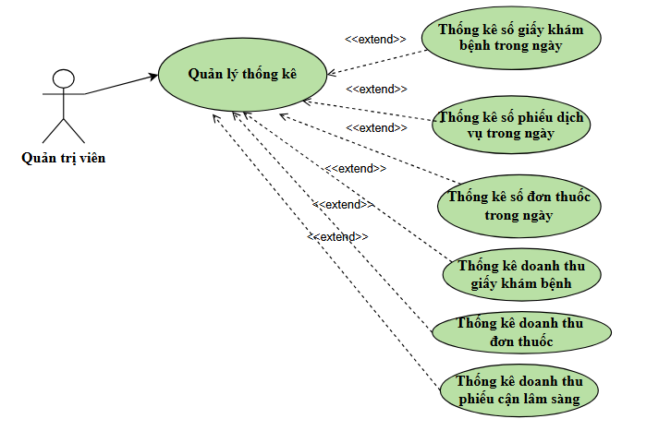
Hình 3-2: Biểu đồ ca sử dụng quản lý thống kê

3.5.1.2. Biểu đồ ca sử dụng quản lý dịch vụ khám chữa bệnh
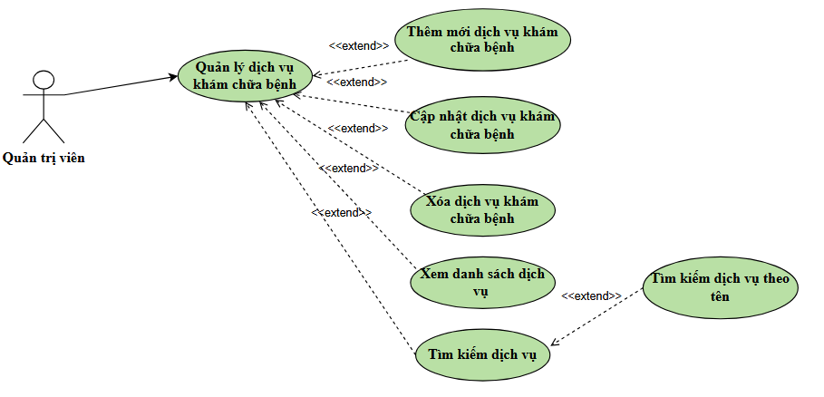
Hình 3-3: Biểu đồ ca sử dụng quản lý dịch vụ khám chữa bệnh

3.5.1.3. Biểu đồ ca sử dụng quản lý phòng khám
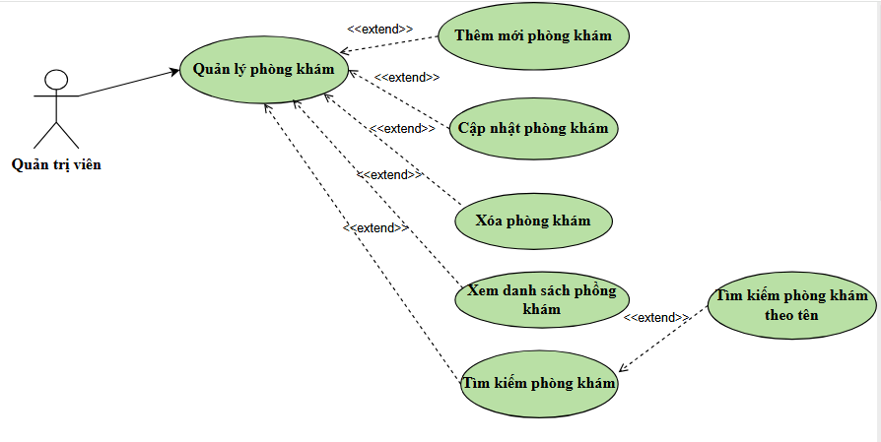
Hình 3-4: Biểu đồ ca sử dụng quản lý phòng khám

3.5.1.4. Biểu đồ ca sử dụng quản lý giấy khám bệnh
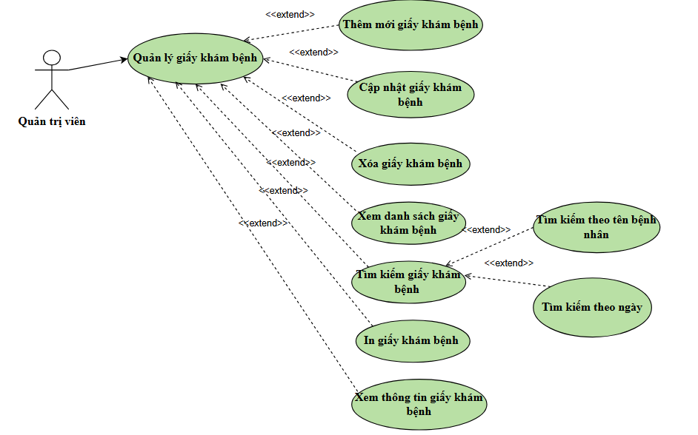
Hình 3-5: Biểu đồ ca sử dụng quản lý giấy khám bệnh

3.5.1.5. Biểu đồ ca sử dụng quản lý phiếu khám cận lâm sàng
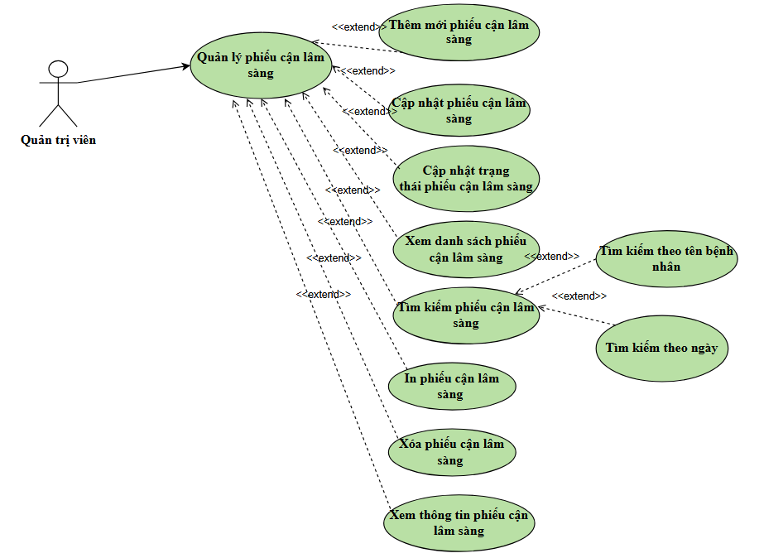
Hình 3-6: Biểu đồ ca sử dụng quản lý phiếu khám cận lâm sàng

3.5.1.6. Biểu đồ ca sử dụng quản lý bệnh nhân
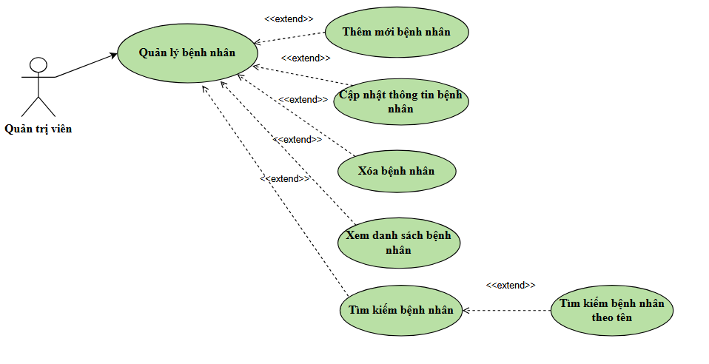
Hình 3-7: Biểu đồ ca sử dụng quản lý bệnh nhân

3.5.1.7. Biểu đồ ca sử dụng quản lý thuốc
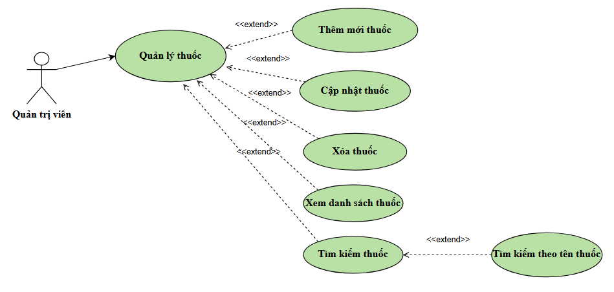 Hình 3-8: Biểu đồ ca sử dụng quản lý thuốc

3.5.1.8. Biểu đồ ca sử dụng quản lý đơn thuốc
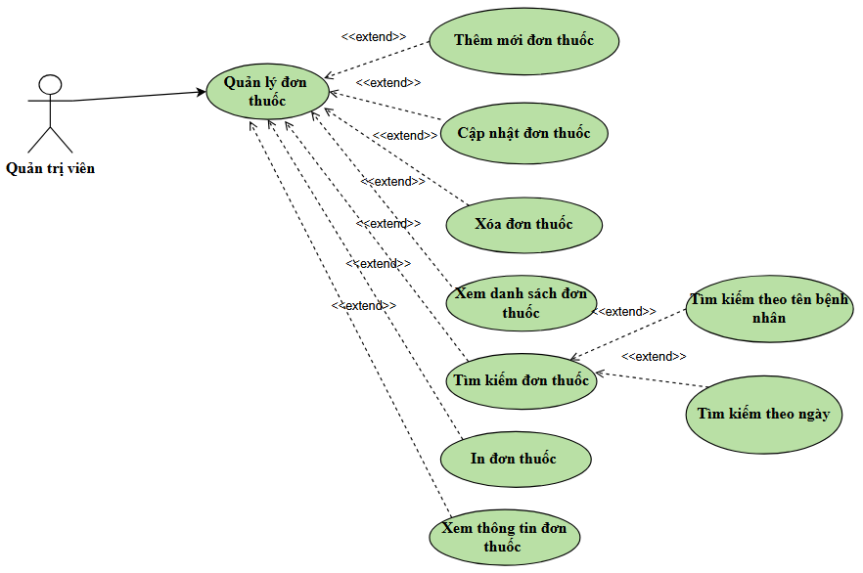 Hình 3-9: Biểu đồ ca sử dụng quản lý đơn thuốc

3.5.1.9. Biểu đồ ca sử dụng quản lý thẻ bảo hiểm y tế
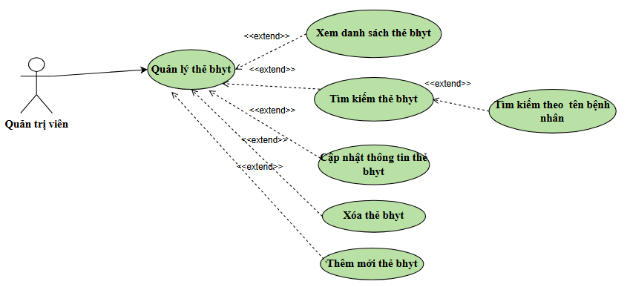
Hình 3-10: Biểu đồ ca sử dụng quản lý thẻ bảo hiểm y tế

3.5.1.10. Biểu đồ ca sử dụng quản lý báo cáo
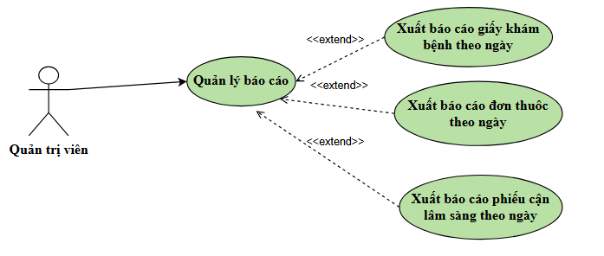 Hình 3-11: Biểu đồ ca sử dụng quản lý báo cáo

3.5.1.11. Biểu đồ ca sử dụng quản lý lịch làm việc
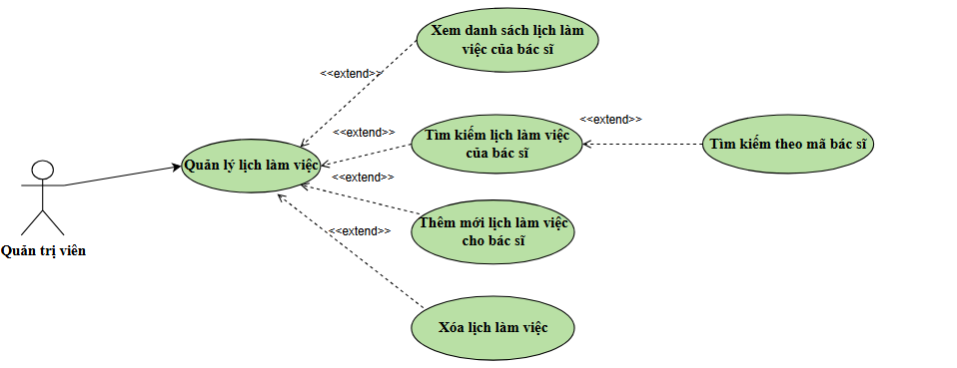 Hình 3-12: Biểu đồ ca sử dụng quản lý lịch làm việc

3.5.1.12. Biểu đồ ca sử dụng quản lý đặt lịch khám
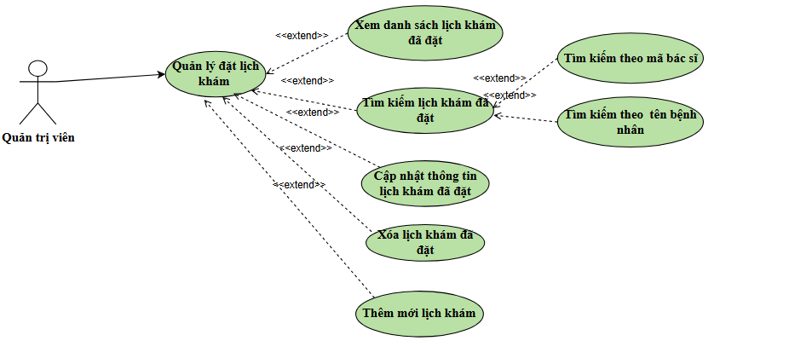 Hình 3-13: Biểu đồ ca sử dụng quản lý đặt lịch khám

3.5.1.13. Biểu đồ ca sử dụng quản lý thu ngân
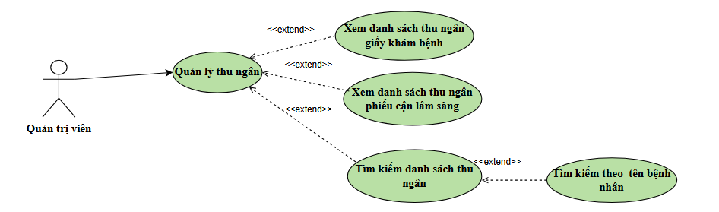 Hình 3-14: Biểu đồ ca sử dụng quản lý thu ngân

3.5.1.14. Biểu đồ ca sử dụng quản lý tài khoản người dùng
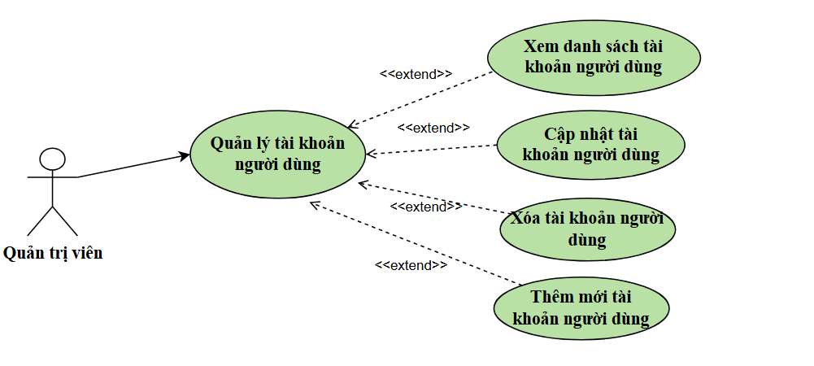
Hình 3-15: Biểu đồ ca sử dụng quản lý tài khoản bác sĩ

3.5.1.15. Biểu đồ ca sử dụng quản lý quyền người dùng
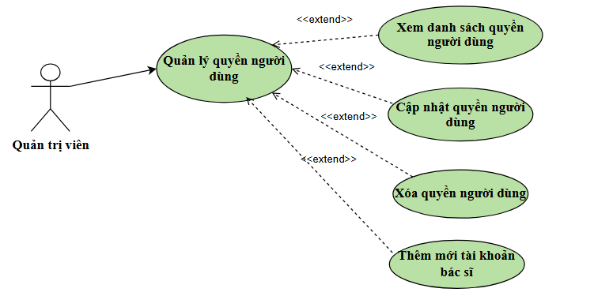 Hình 3-16: Biểu đồ ca sử dụng quản lý quyền người dùng

3.5.1.16. Biểu đồ ca sử dụng quản lý vai trò người dùng
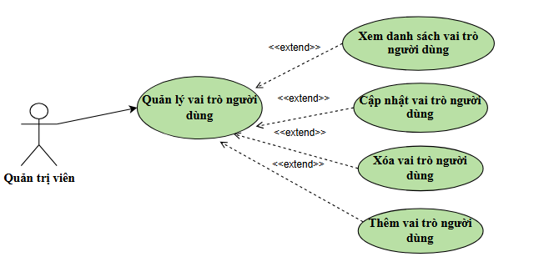
Hình 3-17: Biểu đồ ca sử dụng quản lý vai trò người dùng

3.5.2. Biểu đồ ca sử dụng phía bác sĩ

3.5.2.1. Biểu đồ ca sử dụng quản lý giấy khám bệnh (Phía bác sĩ)
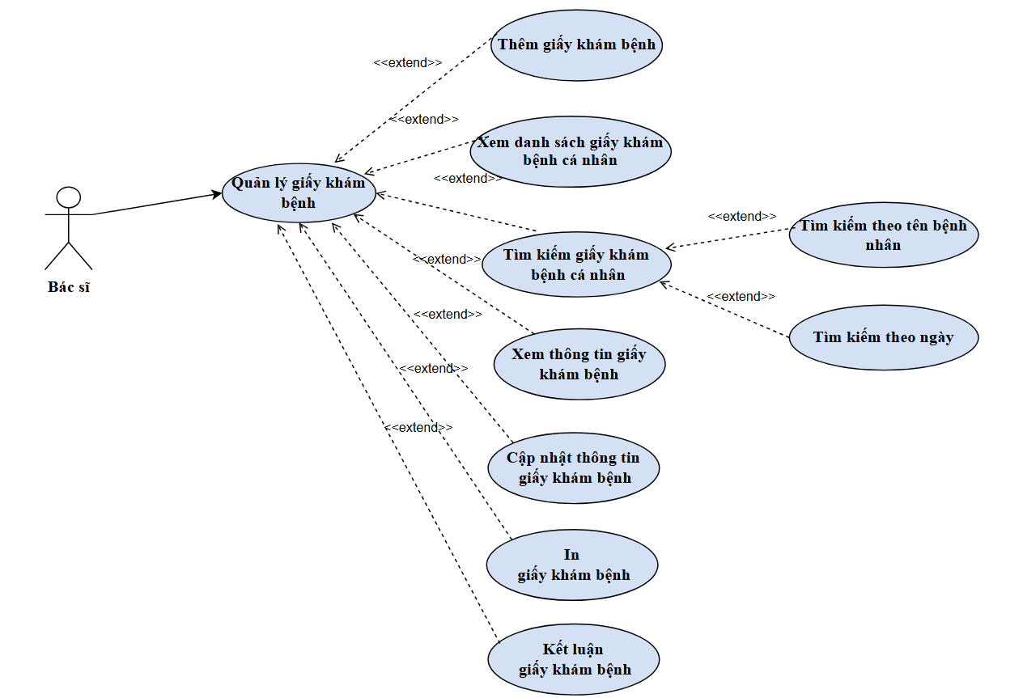
Hình 3-18: Biểu đồ ca sử dụng quản lý giấy khám bệnh (phía bác sĩ)

3.5.2.2. Biểu đồ ca sử dụng quản lý thống kê
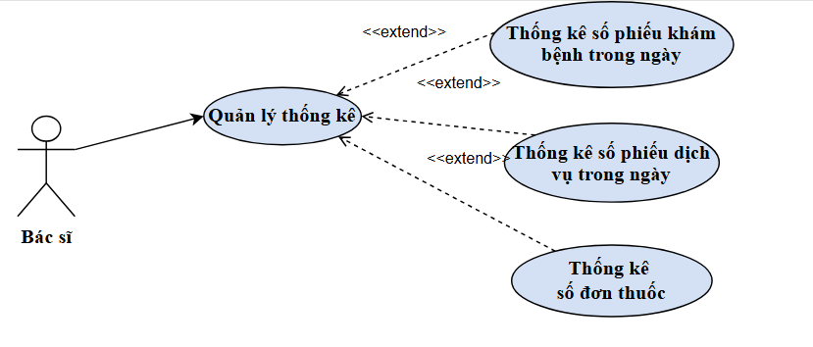
Hình 3-19: Biểu đồ ca sử dụng quản lý giấy khám bệnh (phía bác sĩ)

3.5.2.3. Biểu đồ ca sử dụng quản lý bệnh nhân
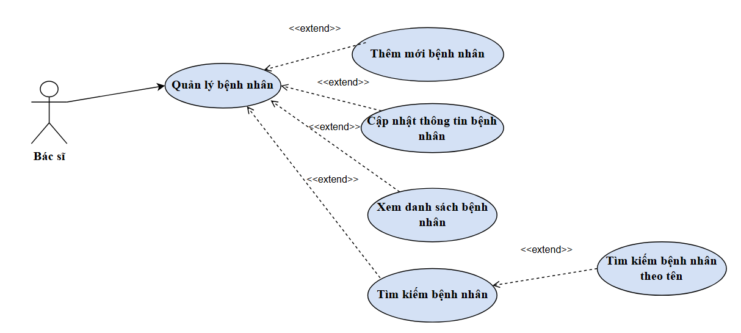
Hình 3-20: Biểu đồ ca sử dụng quản lý bệnh nhân (phía bác sĩ)

3.5.2.4. Biểu đồ ca sử dụng quản lý đặt lịch khám
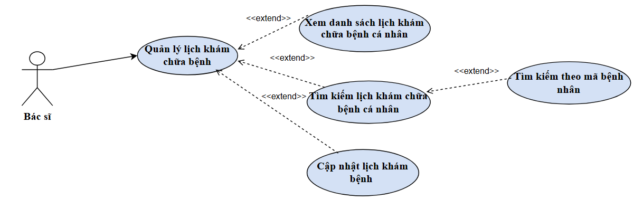
Hình 3-21: Biểu đồ ca sử dụng quản lý đặt lịch khám (phía bác sĩ)

3.5.2.5. Biểu đồ ca sử dụng quản lý lịch làm việc
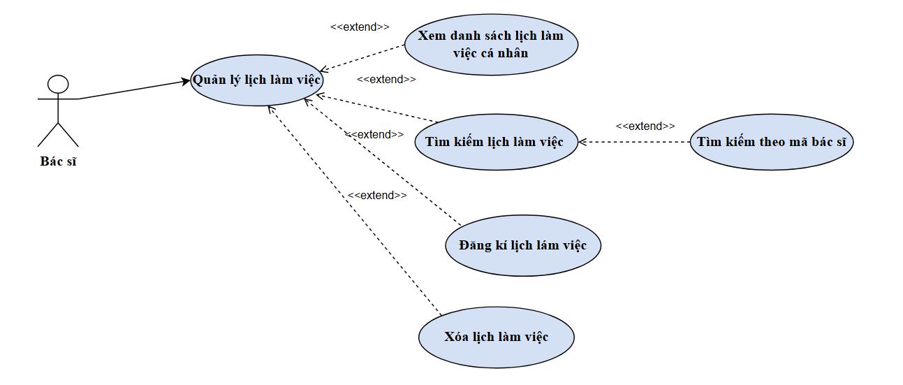 Hình 3-22: Biểu đồ ca sử dụng quản lý đặt lịch khám (phía bác sĩ)

3.5.2.6. Biểu đồ ca sử dụng quản lý thuốc
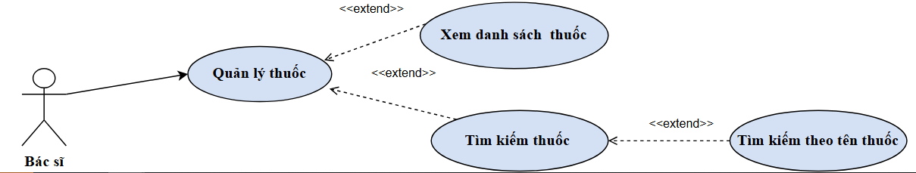
Hình 3-23: Biểu đồ ca sử dụng quản lý thuốc (phía bác sĩ)

3.5.2.7. Biểu đồ ca sử dụng quản lý đơn thuốc
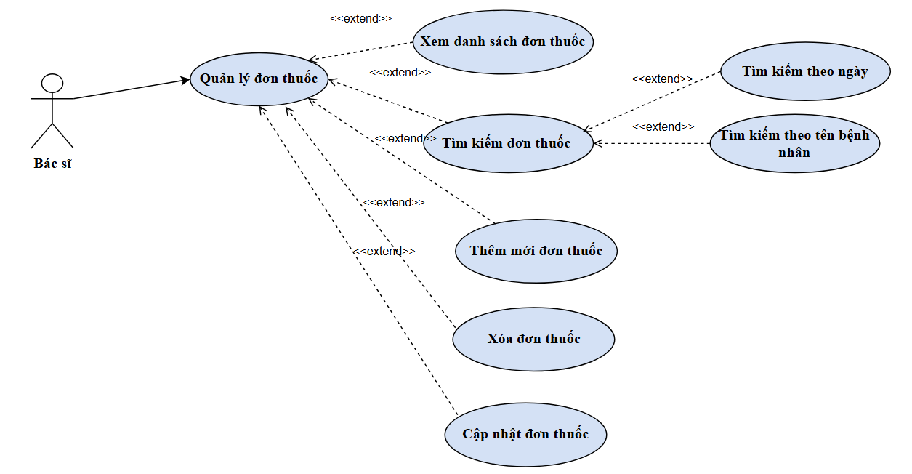
Hình 3-24: Biểu đồ ca sử dụng quản lý đơn thuốc (phía bác sĩ)

3.5.2.7. Biểu đồ ca sử dụng quản lý phiếu cận lâm sàng
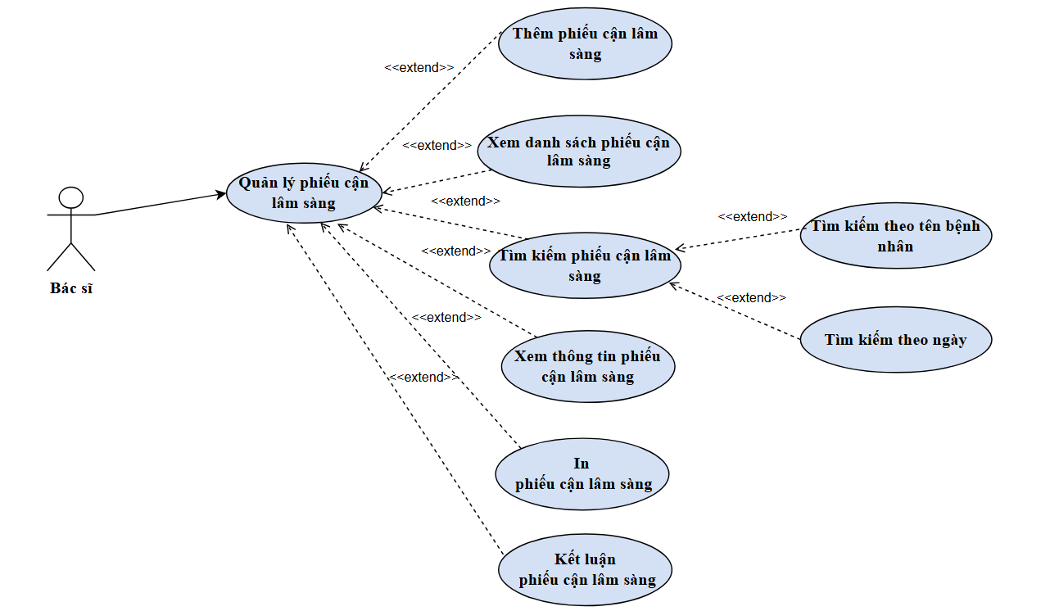
Hình 3-25: Biểu đồ ca sử dụng quản lý phiếu cận lâm sàng (phía bác sĩ)

3.5.3. Biểu đồ ca sử dụng phía thu ngân

3.5.3.1. Biểu đồ ca sử dụng quản lý giấy khám bệnh
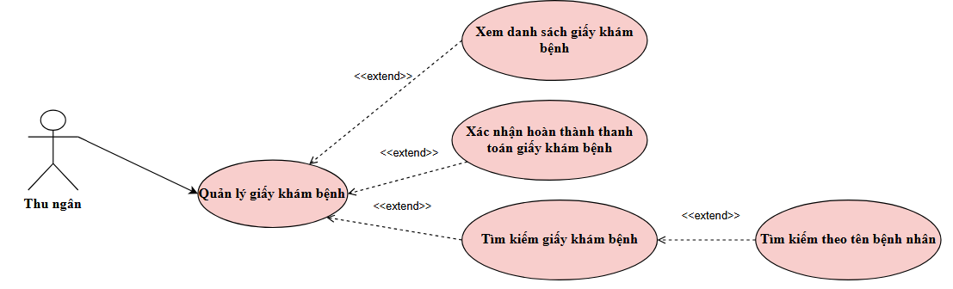
Hình 3-26: Biểu đồ ca sử dụng quản lý giấy khám bệnh (phía thu ngân)

3.5.3.2. Biểu đồ ca sử dụng quản lý phiếu cận lâm sàng
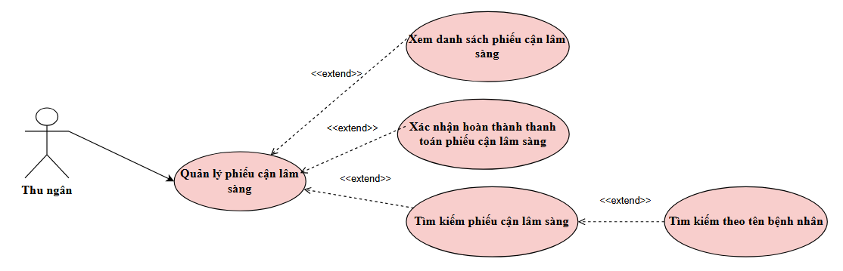
Hình 3-27: Biểu đồ ca sử dụng quản lý phiếu cận lâm sàng (phía thu ngân)

3.5.3.3. Biểu đồ ca sử dụng quản lý đơn thuốc
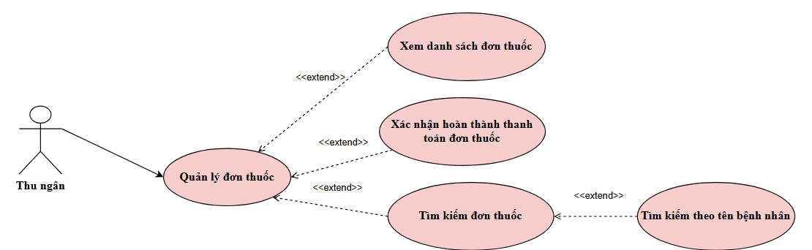
Hình 3-28: Biểu đồ ca sử dụng quản lý đơn thuốc (phía thu ngân)

3.5.4. Biểu đồ ca sử dụng phía bệnh nhân

3.5.4.1. Biểu đồ ca sử dụng xem thống kê
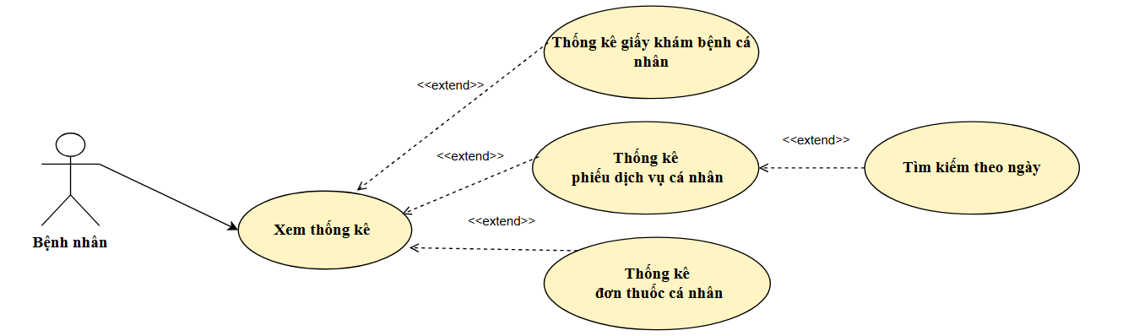
Hình 3-29: Biểu đồ ca sử dụng quản lý thống kê (phía bệnh nhân)

3.5.4.2. Biểu đồ ca sử dụng xem giấy khám bệnh
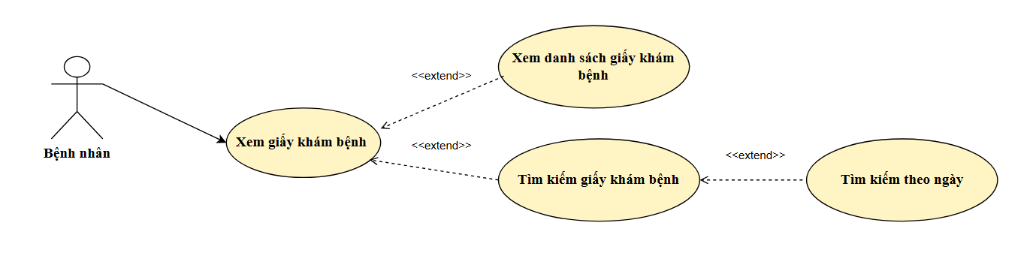
Hình 3-30: Biểu đồ ca sử dụng xem giấy khám bệnh (phía bệnh nhân)

3.5.4.3. Biểu đồ ca sử dụng xem phiếu cận lâm sàng
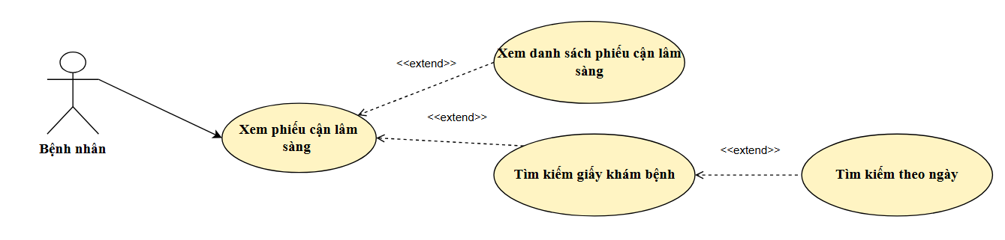
Hình 3-31: Biểu đồ ca sử dụng xem phiếu cận lâm sàng (phía bệnh nhân)

3.5.4.4. Biểu đồ ca sử dụng xem đơn thuốc
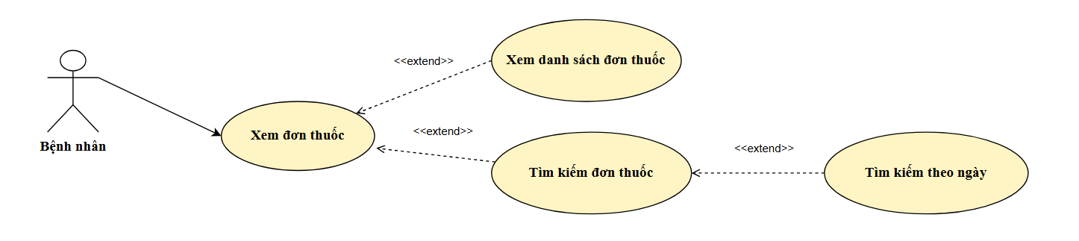
Hình 3-32: Biểu đồ ca sử dụng xem đơn thuốc (phía bệnh nhân)

3.5.4.5. Biểu đồ ca sử dụng đặt lịch khám chữa bệnh
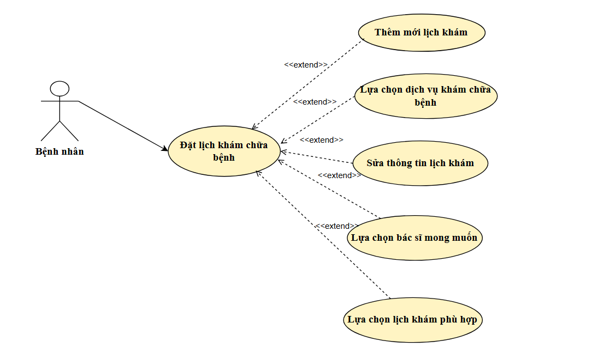
Hình 3-33: Biểu đồ ca sử dụng đặt lịch khám chữa bệnh (phía bệnh nhân)

3.6. Phân tích biểu đồ tuần tự của hệ thống
Biểu đồ ca sử dụng (Use Case Diagram) thể hiện cái nhìn tổng quan về các chức năng chính của hệ thống và mối quan hệ tương tác giữa người dùng (các tác nhân) với các chức năng đó. Thông qua biểu đồ này, em thực hiện xác định được những vai trò tham gia trong hệ thống, phạm vi chức năng của từng tác nhân, cũng như mối liên kết giữa các ca sử dụng. Việc phân tích biểu đồ ca sử dụng giúp làm rõ yêu cầu nghiệp vụ, hỗ trợ cho quá trình thiết kế chi tiết ở các bước tiếp theo.

3.6.1. Biểu đồ tuần tự đăng nhập hệ thống
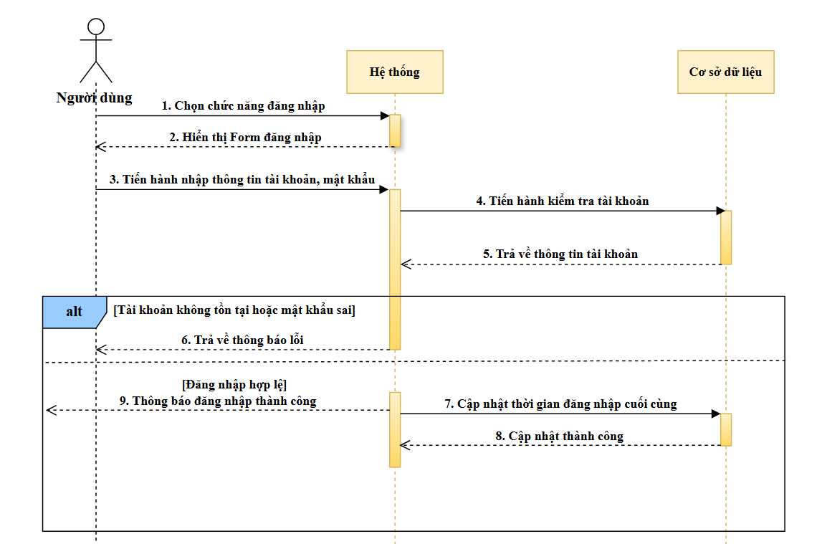
Hình 3-34: Biểu đồ tuần tự đăng nhập hệ thống

3.6.2. Biểu đồ tuần tự cập nhật tiến độ khám bệnh
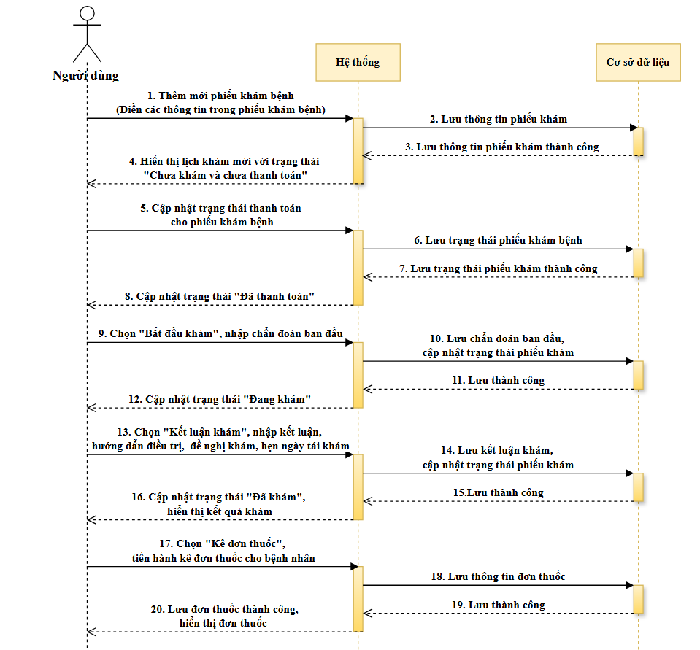
Hình 3-35: Biểu đồ tuần tự cập nhận tiến độ khám bệnh

3.6.3. Biểu đồ tuần tự cập nhật tiến độ khám cận lâm sàng
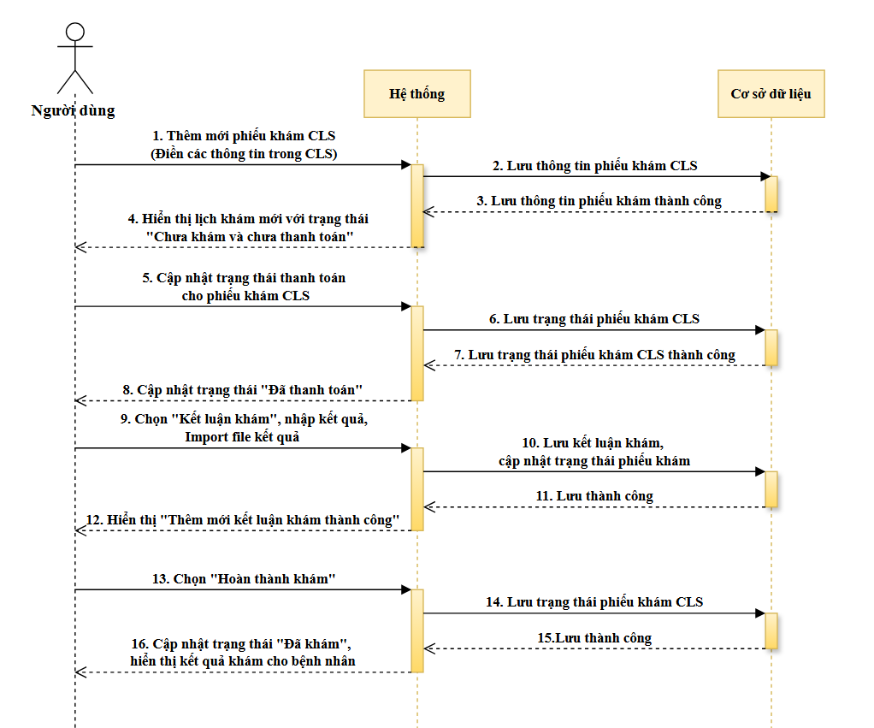
Hình 3-36: Biểu đồ tuần tự cập nhật tiến độ khám cận lâm sàng

3.6.4. Biểu đồ tuần tự thêm mới thuốc
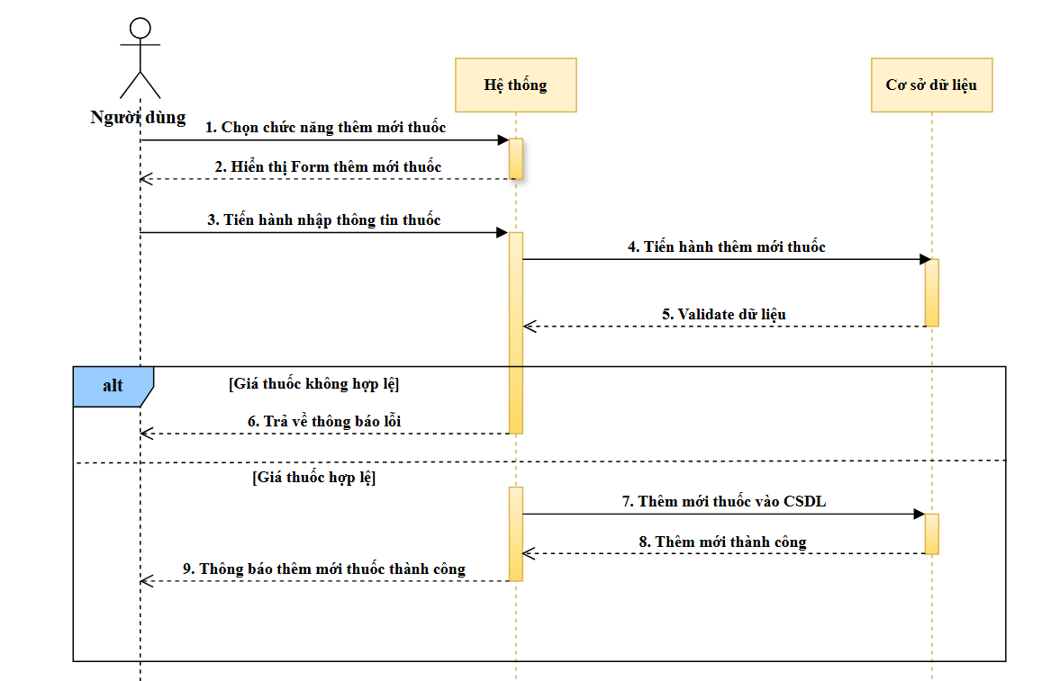
Hình 3-37: Biểu đồ tuần tự thêm mới thuốc

3.6.5. Biểu đồ tuần tự thêm mới bảo hiểm y tế
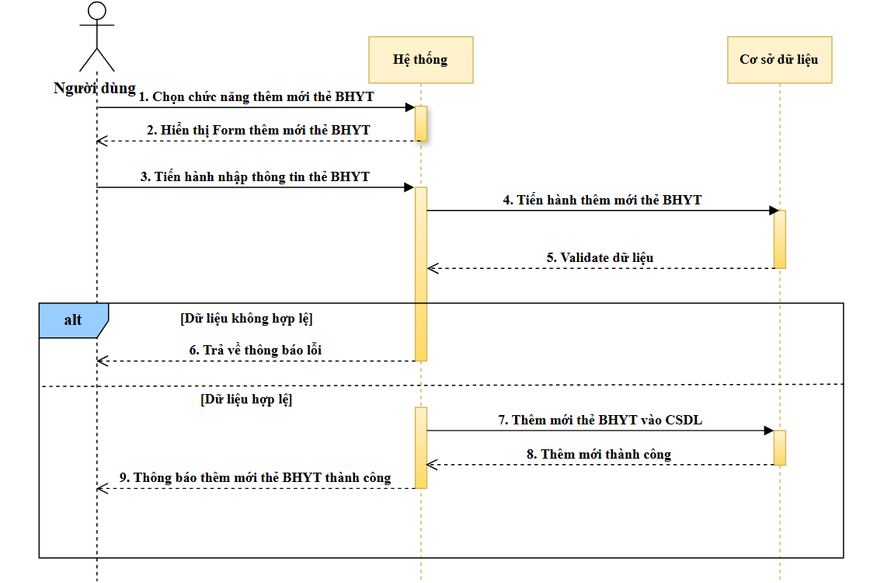
Hình 3-38: Biểu đồ tuần tự thêm mới bảo hiểm y tế

3.6.6. Biểu đồ tuần tự thêm mới bệnh nhân
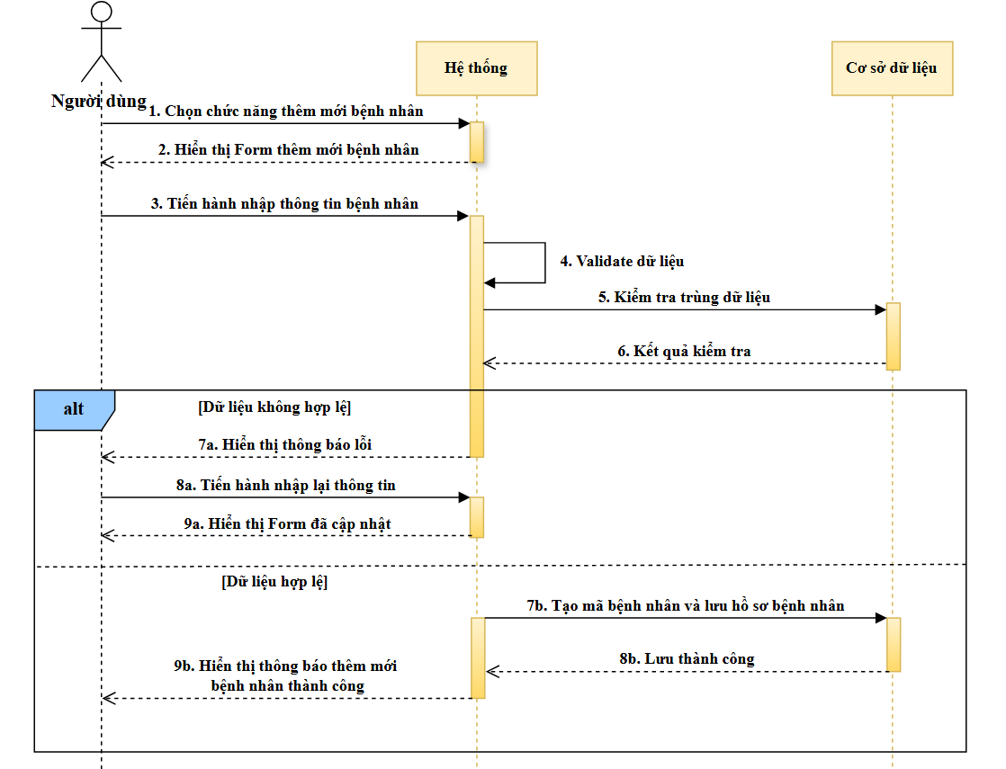
Hình 3-39: Biểu đồ tuần tự thêm mới bệnh nhân

3.6.7. Biểu đồ tuần tự thêm mới phòng khám
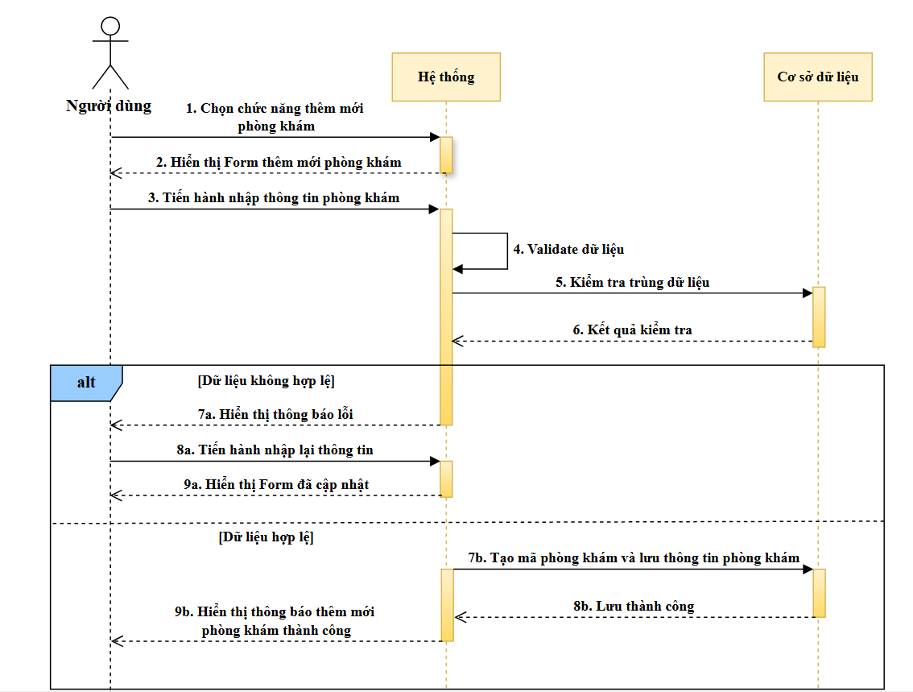
Hình 3-40: Biểu đồ tuần tự thêm mới phòng khám

3.6.8. Biểu đồ tuần tự thêm mới dịch vụ khám
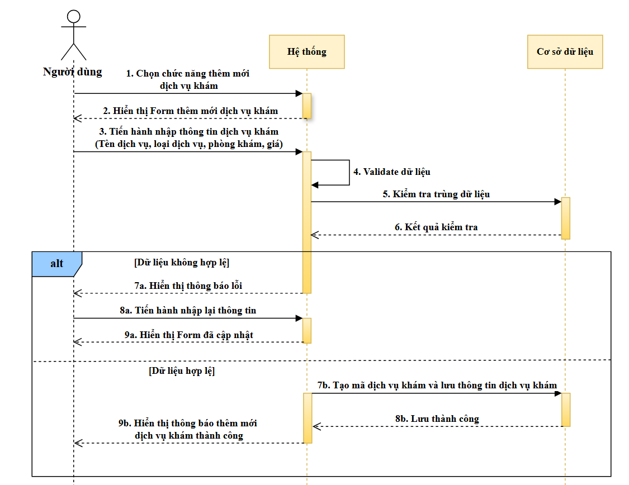
Hình 3-41: Biểu đồ tuần tự thêm mới dịch vụ khám

3.6.9. Biểu đồ tuần tự cập nhật trạng thái thanh toán
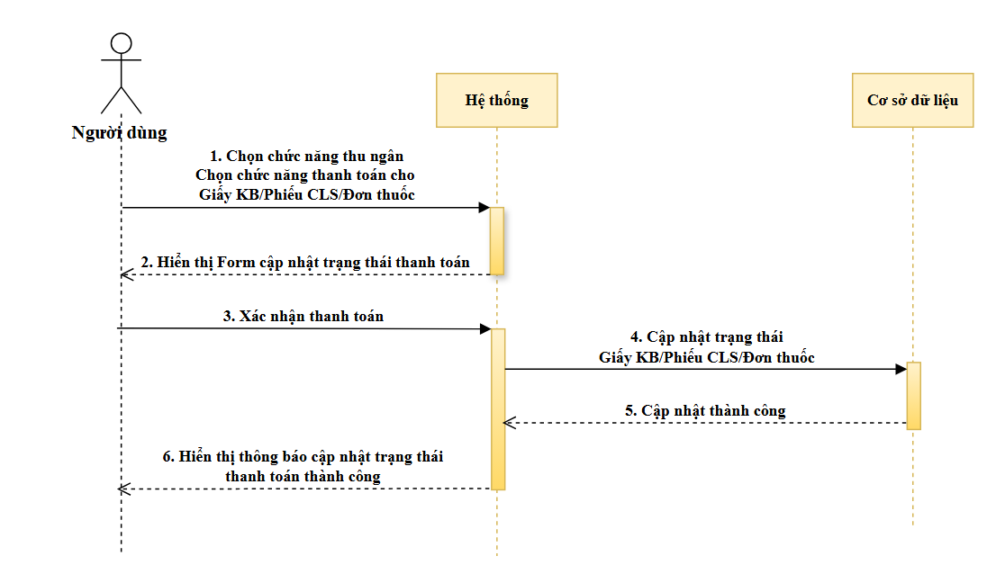
Hình 3-42: Biểu đồ tuần tự cập nhật trạng thái thanh toán

3.6.10. Biểu đồ tuần tự thêm mới quyền cho người dùng
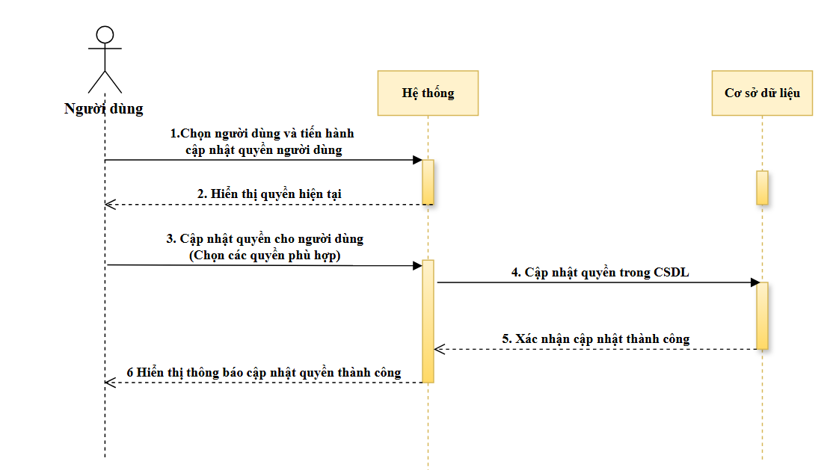
Hình 3-43: Biểu đồ tuần tự thêm mới quyền cho người dùng

3.6.11. Biểu đồ tuần tự xuất báo cáo thống kê
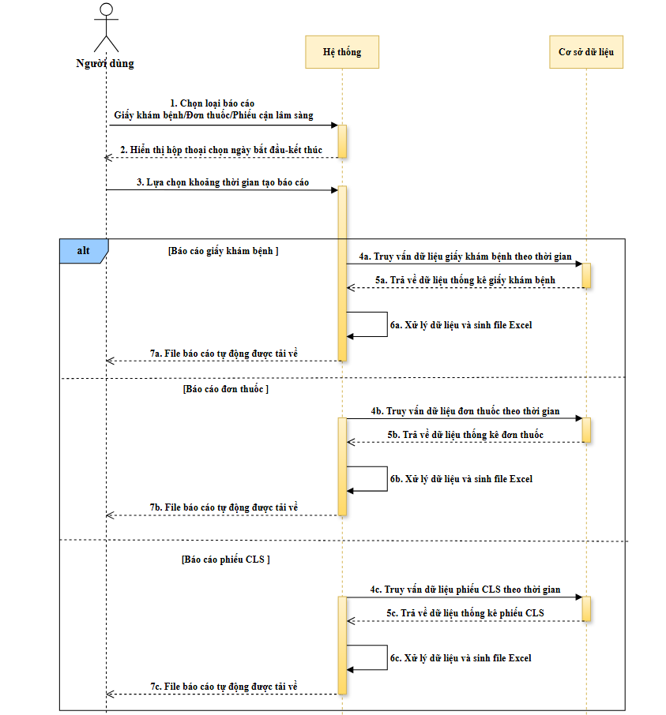
Hình 3-44: Biểu đồ tuần tự xuất báo cáo thống kê

3.7. Xây dựng biểu đồ lớp
Biểu đồ lớp (Class Diagram) là biểu đồ trọng tâm trong quá trình phân tích thiết kế hướng đối tượng, thể hiện cấu trúc tĩnh của hệ thống thông qua các lớp, thuộc tính và phương thức của từng lớp. Biểu đồ này cho phép em xác định mối quan hệ giữa các đối tượng trong hệ thống (kế thừa, kết hợp, liên kết, phụ thuộc), từ đó tạo nền tảng cho việc xây dựng các bảng dữ liệu trong cơ sở dữ liệu cũng như mô hình hoá mã nguồn chương trình.

3.7.1. Liệt kê các lớp đối tượng của hệ thống
Dựa vào đặc tả yêu cầu chức năng và biểu đồ tuần tự, hệ thống bao gồm các lớp đối tượng sau:
Bảng 3-1: Bảng liệt kê các lớp đối tượng của hệ thống
STT | Tên lớp | Mô tả
1 | Users | Người sử dụng hệ thống
2 | Model_has_role | Các chức danh của Users
3 | Roles | Vai trò của người dùng
4 | Role_has_permissions | Liên kết giữa thực thể vai trò và thực thể quyền của người dùng
5 | Permissions | Quyền của người dùng
6 | Patients | Bệnh nhân
7 | Health_certifications | Giấy khám bệnh của bệnh nhân
8 | Service_vouchers | Phiếu khám cận lâm sàng của bệnh nhân
9 | Health_insurance_cards | Thông tin thẻ BHYT của bệnh nhân
10 | Preciptions | Thông tin đơn thuốc của bệnh nhân
11 | Medical_services | Thông tin các dịch vụ khám của khoa khám bệnh
12 | Medicines | Thông tin thuốc
13 | Types | Thông tin loại thuốc
14 | Consulting_rooms | Thông tin phòng khám của khoa khám bệnh
15 | Service_voucher_details | Thông tin chi tiết phiếu cận lâm sàng
16 | Preciption_details | Thông tin chi tiết của đơn thuốc
17 | Service_rooms | Liên kết giữa phòng khám và dịch vụ khám của khoa khám bệnh

3.7.2. Xây dựng biểu đồ lớp cho hệ thống
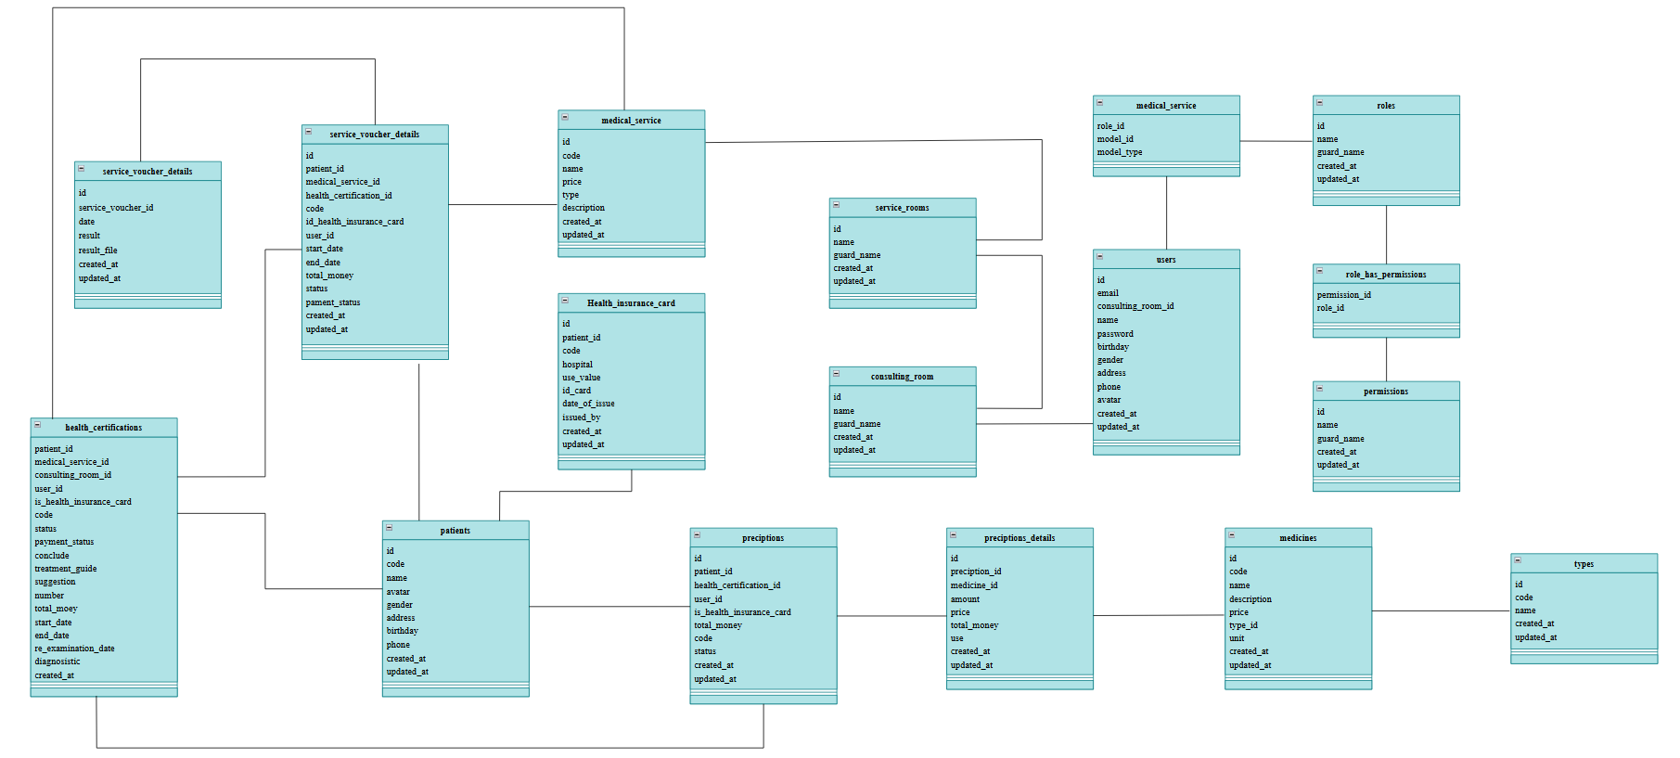
Hình 3-45: Biểu đồ lớp của hệ thống

3.8. Thiết kế cơ sở dữ liệu
Trong quá trình phát triển hệ thống, cơ sở dữ liệu đóng vai trò cốt lõi đặc biệt quan trọng. Trong phần này, em sẽ thiết kế cơ sở dữ liệu cho hệ thống dựa vào các lớp đối tượng của hệ thống và mối quan hệ giữa các lớp đối tượng.

3.8.1. Liệt kê các bảng cơ sở dữ liệu của hệ thống
Dựa vào các lớp đối tượng và mối liên hệ giữa các lớp đối tượng, cơ sở dữ liệu của hệ thống bao gồm các bảng sau:
Bảng 3-2: Các bảng cơ sở dữ liệu của hệ thống
STT | Tên bảng CSDL | Mô tả
1 | Users | Bảng lưu trữ thông tin người dùng hệ thống
2 | Roles | Bảng lưu trữ vai trò người dùng
3 | Role_has_permissions | Bảng liên kết giữa thực thể vai trò và thực thể quyền của người dùng (N-N)
4 | Permissions | Bảng lưu trữ quyền của người dùng
5 | Patients | Bảng lưu trữ thông tin bệnh nhân
6 | Health_certifications | Bảng lưu trữ thông tin giấy khám bệnh của bệnh nhân
7 | Service_vouchers | Bảng lưu trữ thông tin giấy khám cận lâm sàng của bệnh nhân
8 | Health_insurance_cards | Bảng lưu trữ thông tin thẻ BHYT của bệnh nhân
9 | Preciptions | Bảng lưu trữ thông tin đơn thuốc của bệnh nhân
10 | Medical_services | Bảng lưu trữ thông tin các dịch vụ khám của khoa khám bệnh
11 | Medicines | Bảng lưu trữ thông tin thuốc
12 | Types | Bảng lưu trữ thông tin loại thuốc
13 | Consulting_rooms | Bảng lưu trữ thông tin phòng khám của khoa khám bệnh
14 | Service_voucher_details | Bảng lưu trữ thông tin chi tiết phiếu cận lâm sàng
15 | Preciption_details | Bảng lưu trữ thông tin chi tiết của đơn thuốc
16 | Service_rooms | Bảng liên kết giữa phòng khám và dịch vụ khám của khoa khám bệnh
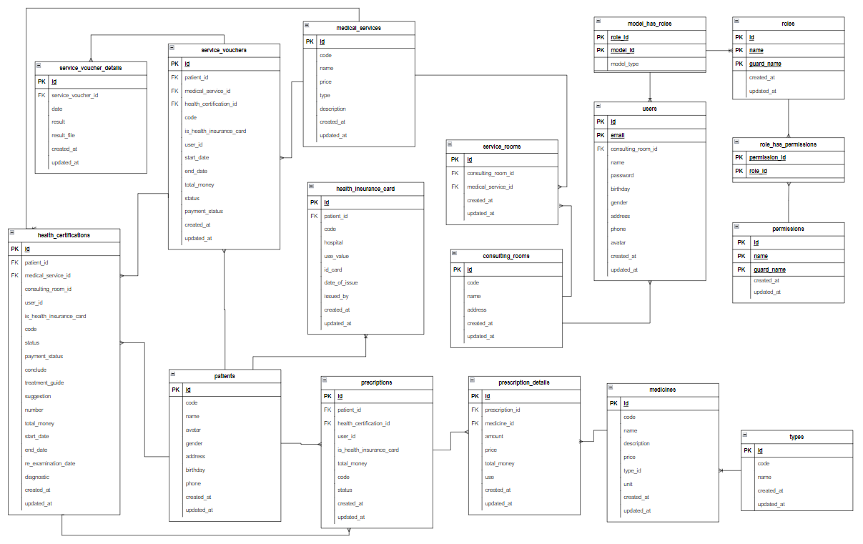
Hình 3-46: Mối quan hệ giữa các bảng trong CSDL hệ thống

3.8.2. Đặc tả một số bảng cơ sở dữ liệu của hệ thống
Để làm rõ các thuộc tính trong các bảng cơ sở dữ liệu, đồng thời nhấn mạnh mối quan hệ giữa các bảng cơ sở dữ liệu, em tiến hành thiết kế các bảng đặc tả cho một số bảng cơ sở dữ liệu nổi bật của hệ thống.

3.8.2.1. Đặc tả bảng Users
Bảng 3-3: Đặc tả bảng Users
1.Số hiệu: 1 |  | 2.Tên bảng: users |  |  | 3.Bí danh: users
4. Mô tả: Lưu trữ thông tin các nhóm người dùng trong hệ thống
5. Mô tả chi tiết các cột
Số | Tên cột | Mô tả |  | Kiểu dữ liệu | Khuôn dạng | N
1 | Id | Mã bản ghi |  | Int | Số nguyên | x
2 | Email | Email của người dùng |  | Varchar(191) | Ký tự | x
3 | Code | Mã của nhân viên |  | Varchar(191) | Ký tự | x
4 | Name | Tên người dùng |  | Varchar(191) |  | x
5 | Phone | Số điện thoại người dùng |  | Varchar(191) | Ký tự | x
6 | Birthday | Ngày sinh |  | Date | DD-MM-YYYY | x
7 | Gender | Giới tính |  | Varchar(191) | Ký tự | x
8 | Address | Địa chỉ |  | Varchar(191) | Ký tự | x
9 | Avatar | Avatar |  | Varchar(191) | Ký tự | x
10 | Password | Mật khẩu đăng nhập |  | Varchar(191) | Ký tự | x
11 | Created_at | Thời gian tạo |  | Timestamp | DD-MM-YYYY  HH:MM:SS
12 | Updated_at | Thời gian cập nhật |  | Timestamp | DD-MM-YYYY  HH:MM:SS
13 | Consulting_room_id | Mã Phòng chuyên khoa |  | Int | Số nguyên | x
6. Khóa ngoài
Số | Tên |  | Cột khóa ngoài |  | Quan hệ với bảng
1 | Consulting_room_id |  | id |  | Consulting_room

3.8.2.2. Đặc tả bảng Roles
Bảng 3-4: Đặc tả bảng Roles
1.Số hiệu: 2 |  | 2.Tên bảng: roles |  | 3.Bí danh: roles
- Mô tả: Lưu trữ các chức danh của user.
5. Mô tả chi tiết các cột
Số | Tên cột | Mô tả | Kiểu dữ liệu | Khuôn dạng | N
1 | id | Mã chức danh | Int | Số nguyên | x
2 | Name | Mã nhân viên | Int | Số nguyên | x
3 | Guard_name | Web | Varchar(191) | Ký tự | x
4 | Created_at | Thời gian tạo | Timestamp | DD-MM-YYYY  HH:MM:SS
5 | Updated_at | Thời gian cập nhật | Timestamp | DD-MM-YYYY  HH:MM:SS

3.8.2.3. Đặc tả bảng Permissions
Bảng 3-5: Đặc tả bảng Permissions
1.Số hiệu: 4 |  | 2.Tên bảng: permissions |  | 3.Bí danh: permissions
- Mô tả: Lưu trữ các quyền trong hệ thống.
5. Mô tả chi tiết các cột
Số | Tên cột | Mô tả | Kiểu dữ liệu | Khuôn dạng | N
1 | id | Mã quyền | Int | Số nguyên | x
2 | Name | Tên quyền | Varchar(191) | Ký tự | x
3 | Guard_name | Web | Varchar(191) | Ký tự | x
4 | Created_at | Thời gian tạo | Timestamp | DD-MM-YYYY  HH:MM:SS
5 | Updated_at | Thời gian cập nhật | Timestamp | DD-MM-YYYY  HH:MM:SS

3.8.2.4. Đặc tả bảng Patients
Bảng 3-6: Đặc tả bảng Patients
1.Số hiệu: 5 |  | 2.Tên bảng: patients |  | 3.Bí danh: patients
4. Mô tả: Lưu trữ thông tin bệnh nhân của khoa khám bệnh
5. Mô tả chi tiết các cột
Số | Tên cột | Mô tả | Kiểu dữ liệu | Khuôn dạng | N
1 | id | Mã bản ghi | Int | Số nguyên | x
2 | code | Mã bệnh nhân | Varchar(191) | Ký tự | x
3 | name | Tên của bệnh nhân | Varchar(191) | Ký tự | x
4 | Avatar | Ảnh | Varchar(191) | Ký tự | x
5 | GioiTinh | Giới tính của bệnh nhân | Varchar(191) | Ký tự | x
6 | Address | Địa chỉ của bệnh nhân | Varchar(191) | Ký tự | x
7 | Birthday | Ngày sinh của bệnh nhân | Date(8) | Dd-mm-yyyy | x
8 | Phone | Số điện thoại của bệnh nhân | Varchar(191) | Ký tự | x
9 | Created_at | Thời gian tạo | Timestamp | DD-MM-YYYY  HH:MM:SS
10 | Updated_at | Thời gian cập nhật | Timestamp | DD-MM-YYYY  HH:MM:SS

3.8.2.5. Đặc tả bảng Health_certifications
Bảng 3-7: Đặc tả bảng Health_certifications
1.Số hiệu: 6 |  | 2.Tên bảng: health_certifications |  |  | 3.Bí danh: health_certifications
- Mô tả: Lưu trữ thông tin giấy khám bệnh của bệnh nhân
5. Mô tả chi tiết các cột
Số | Tên cột | Mô tả |  | Kiểu dữ liệu | Khuôn dạng | N
1 | Id | Mã bản ghi |  | Bigint | Số nguyên | x
2 | Patient_id | Mã của bệnh nhân |  | Int | Số nguyên | x
3 | Medical_service_id | Mã dịch vụ khám bệnh |  | Int | Số nguyên | x
4 | Consulting_room_id | Mã phòng khám |  | Int | Số nguyên
5 | Is_health_insurance_card | Có thẻ bảo hiểm hay không |  | Int | Số nguyên
6 | Code | Mã giấy khám bệnh |  | Varchar(191) | Ký tự | x
7 | Status | Trạng thái khám bệnh |  | int | Số nguyên | x
8 | Payment_status | Trạng thái thanh toán |  | Int | Số nguyên
9 | Conclude | Kết luận bệnh |  | Varchar(191) | Ký tự
10 | Treatment_guide | Hướng dẫn điều trị |  | Varchar(191) | Ký tự
11 | Suggestion | Gợi ý điều trị |  | Varchar(191) | Ký tự
12 | Number | Số thứ tự |  | Int(11) | Số nguyên
13 | Total_money | Tổng tiền khám |  | Double(24,2) | Số
14 | Start_date | Ngày đăng ký khám |  | Date | DD-MM-YYYY
15 | End_date | Thời gian khám thực tế |  | Date | DD-MM-YYYY
16 | Re_examination_date | Ngày tái khám |  | Date | DD-MM-YYYY
17 | Diagnostic | Chuẩn đoán bệnh |  | Text | Văn bản
18 | User_id | Bác sĩ khám bệnh |  | Int | Số nguyên
19 | Created_at | Thời gian tạo |  | Timestamp | DD-MM-YYYY  HH:MM:SS
20 | Updated_at | Thời gian cập nhật |  | Timestamp | DD-MM-YYYY  HH:MM:SS
6. Khóa ngoài
Số | Tên |  | Cột khóa ngoài |  | Quan hệ với bảng
1 | Patient_id |  | Id |  | Patients
2 | Medical_service_id |  | Id |  | Medical_services

3.8.2.6. Đặc tả bảng Health_insurance_cards

Bảng 3-8: Đặc tả bảng Health_insurance_cards
1.Số hiệu: 8 |  | 2.Tên bảng: Health_insurance_cards |  |  | 3.Bí danh: Health_insurance_cards
4.Mô tả: Lưu trữ thông tin thẻ bảo hiểm y tế của bệnh nhân
5. Mô tả chi tiết các cột
Số | Tên cột | Mô tả |  | Kiểu dữ liệu | Khuôn dạng | N
1 | Id | Mã bản ghi |  | Int | Số nguyên | x
2 | Patient_id | Mã của bệnh nhân |  | Int | Số nguyên | x
3 | Code | Mã thẻ bảo hiểm y tế |  | Varchar(191) | Ký tự | x
4 | Hospital | Nơi đăng ký khám |  | Varchar(191) | Ký tự | x
5 | Use_value | Giá trị sử dụng |  | Date | DD-MM-YYYY
6 | Is_card | Mã số thẻ bảo hiểm |  | Varchar(191) | Ký tự
7 | Date_of_issue | Ngày cấp |  | Date | DD-MM-YYYY
8 | Issue_by | Nơi cấp |  | Varchar(191) | Ký tự
9 | Created_at | Thời gian tạo |  | Timestamp | DD-MM-YYYY  HH:MM:SS
10 | Updated_at | Thời gian cập nhật |  | Timestamp | DD-MM-YYYY  HH:MM:SS
6. Khóa ngoài
Số | Tên |  | Cột khóa ngoài |  | Quan hệ với bảng
1 | Patient_id |  | Id |  | Patients

3.8.2.7. Đặc tả bảng Medicines
Bảng 3-9: Đặc tả bảng Medicines
1.Số hiệu: 11 |  | 2.Tên bảng: Medicines |  |  | 3.Bí danh: Medicines
4.Mô tả: Lưu trữ thông tin thuốc
5. Mô tả chi tiết các cột
Số | Tên cột | Mô tả |  | Kiểu dữ liệu | Khuôn dạng | N
1 | Id | Mã bản ghi |  | Int | Số nguyên | x
2 | Type_id | Mã loại thuốc |  | Int | Số nguyên | x
3 | Code | Mã thuốc |  | varchar(191) | Ký tự | x
4 | Name | Tên thuốc |  | varchar(191) | Ký tự | x
5 | Description | Mô tả thuốc |  | Text | Văn bản | x
6 | Price | Giá thuốc/DVT |  | Double(24,2) | Số | x
7 | Unit | Đơn vị tính của thuốc |  | Varchar(191) | Ký tự | x
8 | Created_at | Thời gian tạo |  | Timestamp | DD-MM-YYYY  HH:MM:SS
9 | Updated_at | Thời gian cập nhật |  | Timestamp | DD-MM-YYYY  HH:MM:SS
6. Khóa ngoài
Số | Tên |  | Cột khóa ngoài |  | Quan hệ với bảng
1 | Type_id |  | Id |  | Types

3.8.2.8. Đặc tả bảng Preciptions

Bảng 3-10: Đặc tả bảng Preciptions
1.Số hiệu: 9 |  | 2.Tên bảng: Precriptions |  |  | 3.Bí danh: Precriptions
4.Mô tả: Lưu trữ thông tin đơn thuốc của bệnh nhân
5. Mô tả chi tiết các cột
Số | Tên cột | Mô tả |  | Kiểu dữ liệu | Khuôn dạng | N
1 | Id | Mã bản ghi |  | Int | Số nguyên | x
2 | Patient_id | Mã của bệnh nhân |  | Int | Số nguyên | x
3 | Health_certification_id | Mã giấy khám bệnh |  | Int | Số nguyên | x
4 | Is_health_insurance_card | Có thẻ bảo hiểm hay không |  | Int | Số nguyên | x
5 | Total_money | Tổng tiền thuốc |  | Double(24,2) | Số | x
6 | Code | Mã đơn thuốc |  | Varchar(191) | Ký tự | x
7 | Status | Trạng thái đơn thuốc |  | Int | Số nguyên | x
8 | User_id | Bác sĩ khám bệnh |  | Int | Số nguyên
9 | Created_at | Thời gian tạo |  | Timestamp | DD-MM-YYYY  HH:MM:SS
10 | Updated_at | Thời gian cập nhật |  | Timestamp | DD-MM-YYYY  HH:MM:SS
6. Khóa ngoài
Số | Tên |  | Cột khóa ngoài |  | Quan hệ với bảng
1 | Patient_id |  | Id |  | Patients
2 | Health_certification_id |  | Id |  | Health_certifications

3.8.2.9. Đặc tả bảng Service_vouchers
Bảng 3-11: Đặc tả bảng Service_vouchers
1.Số hiệu: 8 |  | 2.Tên bảng: service_vouchers |  |  | 3.Bí danh: service_vouchers
- Mô tả: Lưu trữ thông tin phiếu cận lâm sàng của bệnh nhân
5. Mô tả chi tiết các cột
Số | Tên cột | Mô tả |  | Kiểu dữ liệu | Khuôn dạng | N
1 | Id | Mã bản ghi |  | Int | Số nguyên | x
2 | Patient_id | Mã của bệnh nhân |  | Int | Số nguyên | x
3 | Medical_service_id | Mã dịch vụ khám bệnh |  | Int | Số nguyên | x
4 | Health_certification_id | Mã giấy khám bệnh |  | Int | Số nguyên
5 | Is_health_insurance_card | Có thẻ bảo hiểm hay không |  | Int | Số nguyên | x
6 | Code | Mã phiếu cận lâm sàng |  | Varchar(191) | Ký tự | x
7 | Status | Trạng thái khám cận lâm sàng |  | int | Số nguyên | x
8 | Payment_status | Trạng thái thanh toán |  | Int | Số nguyên | x
9 | Start_date | Ngày đăng ký khám |  | Date | DD-MM-YYYY | x
10 | End_date | Thời gian khám thực tế |  | Date | DD-MM-YYYY | x
11 | Total_money | Tổng tiền khám cận lâm sàng |  | Double(24,2) | Số | x
12 | User_id | Bác sĩ khám bệnh |  | Int | Số nguyên
13 | Created_at | Thời gian tạo |  | Timestamp | DD-MM-YYYY  HH:MM:SS
14 | Updated_at | Thời gian cập nhật |  | Timestamp | DD-MM-YYYY  HH:MM:SS
6. Khóa ngoài
Số | Tên |  | Cột khóa ngoài |  | Quan hệ với bảng
1 | Patient_id |  | Id |  | Patients
2 | Medical_service_id |  | Id |  | Medical_services
3 | Health_certification_id |  | Id |  | Health_certifications

3.9. Xây dựng biểu đồ thành phần cho hệ thống
Biểu đồ thành phần (Component Diagram) là một trong những biểu đồ quan trọng trong mô hình UML, dùng để mô tả cấu trúc logic của hệ thống thông qua các thành phần phần mềm (component) và mối quan hệ giữa chúng. Mỗi thành phần thể hiện một mô-đun hoặc khối chức năng riêng biệt, có thể được phát triển và triển khai độc lập, nhưng vẫn liên kết chặt chẽ với nhau để đảm bảo hoạt động tổng thể của hệ thống.
Biểu đồ thành phần cũng thể hiện mối liên kết giữa các thành phần giao diện người dùng, lớp xử lý nghiệp vụ (Business Logic Layer), và cơ sở dữ liệu (Database Layer). Nhờ đó, nhóm phát triển có cái nhìn toàn diện hơn về cấu trúc phần mềm, đảm bảo hệ thống được thiết kế có tính module hóa, dễ mở rộng, dễ bảo trì và thuận tiện trong việc triển khai thực tế.
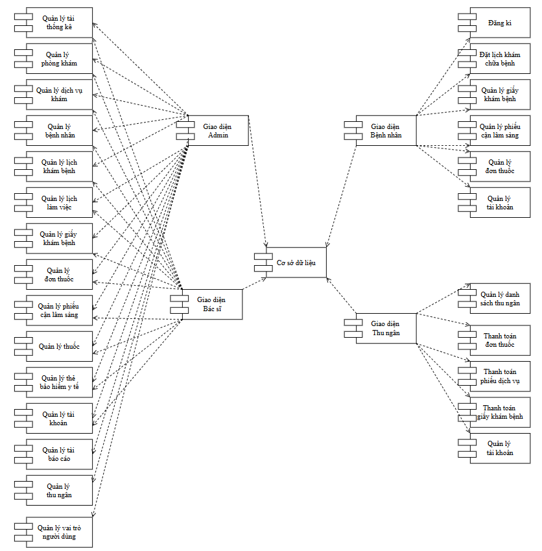
Hình 3-47: Biểu đồ thành phần của hệ thống

3.10. Xây dựng biểu đồ triển khai cho hệ thống
Biểu đồ triển khai (Deployment Diagram) là một loại biểu đồ UML dùng để mô tả cách thức triển khai hệ thống phần mềm lên môi trường thực tế, thông qua việc thể hiện mối quan hệ giữa các phần tử phần cứng (node) và các thành phần phần mềm (artifact) được cài đặt trên đó.
Biểu đồ triển khai giúp thể hiện rõ kiến trúc vật lý của hệ thống, đồng thời hỗ trợ đánh giá khả năng mở rộng, hiệu năng và độ tin cậy trong quá trình vận hành. Đây cũng là cơ sở quan trọng để nhóm phát triển lựa chọn hạ tầng kỹ thuật phù hợp, đảm bảo hệ thống hoạt động ổn định và đáp ứng yêu cầu thực tế tại môi trường bệnh viện.
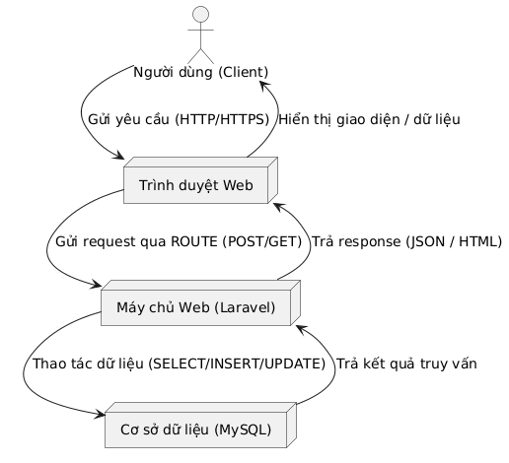
Hình 3-48: Biểu đồ triển khai của hệ thống

CHƯƠNG 4: THỰC NGHIỆM

4.1. Môi trường thực nghiệm

4.1.1. Cài đặt Xampp version 7.4.16
XAMPP là bộ công cụ tích hợp bao gồm Apache, MySQL, PHP, và phpMyAdmin, giúp việc xây dựng và vận hành các ứng dụng web trên môi trường localhost trở nên thuận tiện.
Phiên bản 7.4.16 được lựa chọn vì tương thích tốt với Laravel Framework 8.x và PHP 7.4, giúp hệ thống hoạt động ổn định.
- Các thành phần chính của XAMPP 7.4.16:
  - Apache 2.4.x – máy chủ web.
  - PHP 7.4.16 – ngôn ngữ lập trình phía server.
  - MySQL 5.7 – hệ quản trị cơ sở dữ liệu quan hệ.
  - phpMyAdmin – giao diện quản lý cơ sở dữ liệu trực quan.
Sau khi cài đặt, nhóm tiến hành:
- Kích hoạt Apache và MySQL trong XAMPP Control Panel.
- Cấu hình thư mục chứa mã nguồn Laravel tại htdocs/.
- Tạo cơ sở dữ liệu và kết nối ứng dụng với MySQL qua file .env.

4.1.2. Cài đặt Visual Studio Code
Visual Studio Code (VS Code) là môi trường phát triển mã nguồn mở mạnh mẽ, được sử dụng để lập trình backend (PHP, Laravel) và frontend (HTML, CSS, JavaScript).
Các bước cài đặt và cấu hình gồm:
- Tải và cài đặt Visual Studio Code từ trang chủ của VS Code.
- Cài đặt các extension hỗ trợ:
  - PHP Intelephense: Gợi ý cú pháp và tự động hoàn thành mã PHP.
  - Laravel Blade Snippets: Hỗ trợ cú pháp Blade template.
  - Prettier: Định dạng mã nguồn tự động.
  - Live Server: Xem trực tiếp giao diện HTML.
- Kết nối VS Code với thư mục dự án Laravel, cấu hình terminal chạy lệnh php artisan serve để khởi động máy chủ cục bộ.

4.2. Một số giao diện của hệ thống
Để giúp người dùng dễ dàng thao tác và sử dụng, hệ thống được thiết kế với giao diện trực quan, thân thiện, đảm bảo tính thẩm mỹ và dễ tiếp cận đối với cả nhân viên y tế lẫn bệnh nhân. Các màn hình được xây dựng theo hướng tối giản – rõ ràng – tiện dụng, đảm bảo hiển thị đầy đủ thông tin cần thiết mà không gây rối mắt cho người dùng.
Các giao diện được chia thành từng nhóm chức năng tương ứng với vai trò người dùng trong hệ thống, bao gồm:
- Giao diện phía quản trị viên: cho phép quản lý người dùng, phân quyền, cấu hình hệ thống, và giám sát hoạt động tổng thể.
- Giao diện phía bác sĩ: hiển thị danh sách bệnh nhân, phiếu khám, kết quả cận lâm sàng, hỗ trợ kê đơn thuốc và cập nhật kết luận khám.
- Giao diện phía thu ngân: dùng để theo dõi, cập nhật và xác nhận trạng thái thanh toán cho bệnh nhân.
- Giao diện phía bệnh nhân: cho phép tra cứu lịch khám, thông tin kết quả khám và lịch tái khám.

4.2.1. Giao diện Dashboard
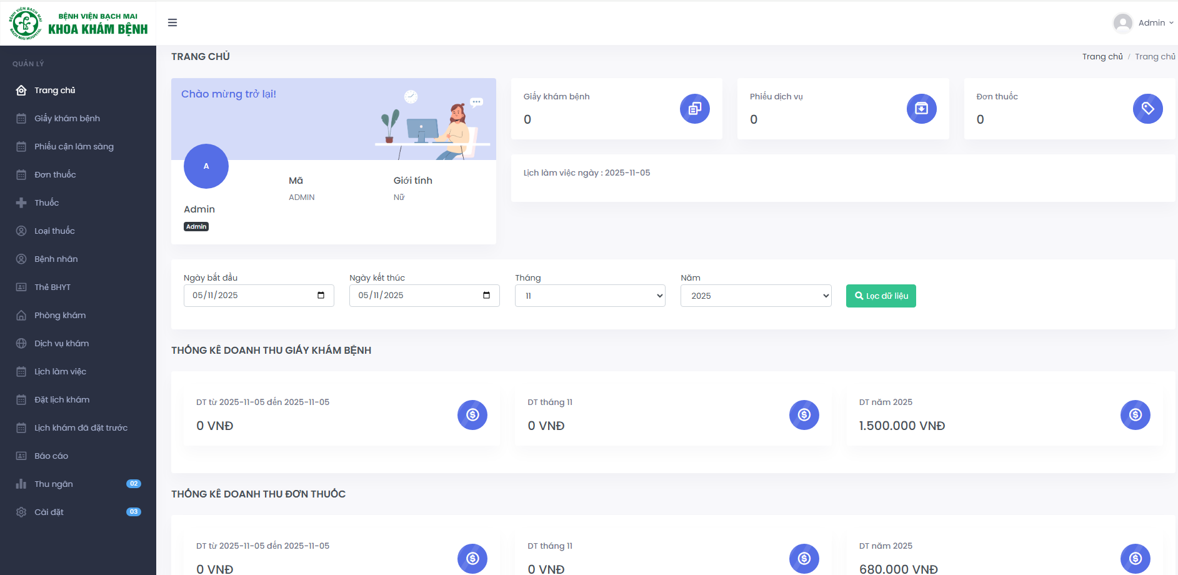
Hình 4-1: Giao diện Dashboard
Hình trên mô tả giao diện Dashboard tổng thể của hệ thống, với cấu hình hiển thị khác nhau cho bốn loại người dùng: Admin, Bác sĩ, Bệnh nhân và Thu ngân. Minh họa trong hình là giao diện của Admin.
- Admin: quản lý thống kê tổng quan gồm doanh thu giấy khám bệnh, phiếu cận lâm sàng (phiếu dịch vụ) và đơn thuốc theo ngày, tháng, năm hoặc khoảng thời gian tùy chọn.
- Bác sĩ: chỉ quản lý được số lượng giấy khám bệnh, phiếu dịch vụ và đơn thuốc do chính mình thực hiện.
- Bệnh nhân: xem được số lượng giấy khám bệnh, phiếu dịch vụ và đơn thuốc của bản thân.
- Thu ngân: dashboard chỉ hiển thị giao diện quản lý, không có phần thống kê doanh thu.

4.2.2. Giao diện Danh sách giấy khám bệnh
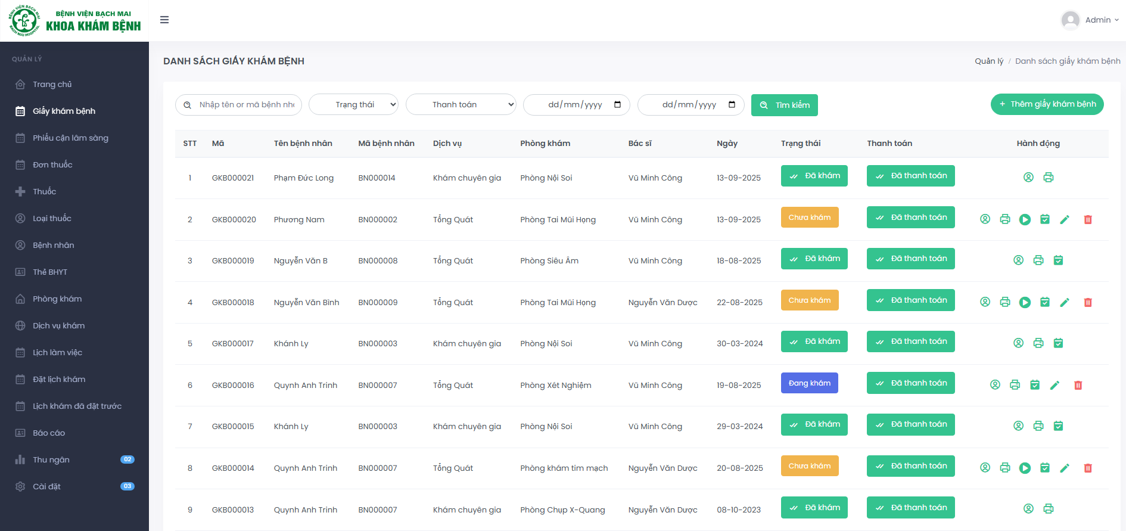
Hình 4-2: Giao diện Danh sách giấy khám bệnh
Đây là giao diện quản lý giấy khám bệnh trong hệ thống. Chức năng này khả dụng cho Admin, Bác sĩ, Bệnh nhân và Thu ngân, với phạm vi quyền khác nhau:
- Admin: quản lý toàn bộ danh sách giấy khám bệnh, có thể thêm mới, chỉnh sửa, xóa, tìm kiếm và theo dõi trạng thái thanh toán và thông tin giấy khám bệnh.
- Bác sĩ: quản lý các giấy khám bệnh của bệnh nhân do mình phụ trách và cập nhật trạng thái khám (chưa khám, đang khám, đã khám).
- Bệnh nhân: chỉ được xem danh sách giấy khám bệnh của bản thân, cùng thông tin giấy khám bệnh.
- Thu ngân: quản lý danh sách giấy khám bệnh của tất cả bệnh nhân để xác nhận và xử lý thanh toán.
Bảng 4-1: Bảng thao tác giấy khám bệnh
Icon | Tên thao tác
 | Xem thông tin
 | In giấy khám bệnh
 | Bắt đầu khám
 | Kết luận bệnh
 | Kê đơn thuốc
 | Sửa
 | Xóa

4.2.3. Giao diện Danh sách phiếu cận lâm sàng
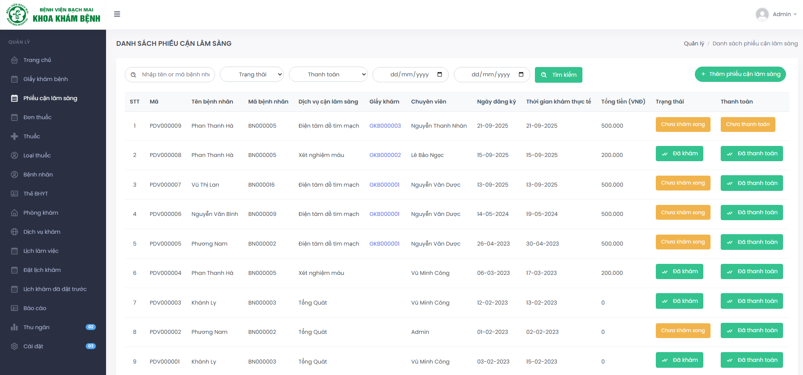Hình 4-3: Giao diện Danh sách phiếu Cận lâm sàng
Đây là giao diện quản lý phiếu cận lâm sàng trong hệ thống. Tương tự như chức năng quản lý giấy khám bệnh, chức năng này khả dụng cho Admin, Bác sĩ, Bệnh nhân và Thu ngân, với phạm vi quyền khác nhau:
- Admin: quản lý toàn bộ danh sách phiếu cận lâm sàng, có thể thêm mới, chỉnh sửa, xóa, tìm kiếm và theo dõi trạng thái thanh toán và thông tin phiếu cận lâm sàng.
- Bác sĩ: quản lý các phiếu cận lâm sàng của bệnh nhân do mình phụ trách và cập nhật trạng thái khám (chưa khám, đang khám, đã khám).
- Bệnh nhân: chỉ được xem danh sách phiếu cận lâm sàng của bản thân, cùng thông tin giấy khám bệnh.
- Thu ngân: quản lý danh sách phiếu cận lâm sàng của tất cả bệnh nhân tuy nhiên chỉ được xác nhận và xử lý thanh toán.
Bảng 4-2: Bảng thao tác phiếu cận lâm sàng
Icon | Tên thao tác
 | Xem thông tin cận lâm sàng
 | In phiếu cận lâm sàng
 | Kết luận bệnh
 | Hoàn thành khám
 | Sửa
 | Xóa

4.2.4. Giao diện Danh sách đơn thuốc
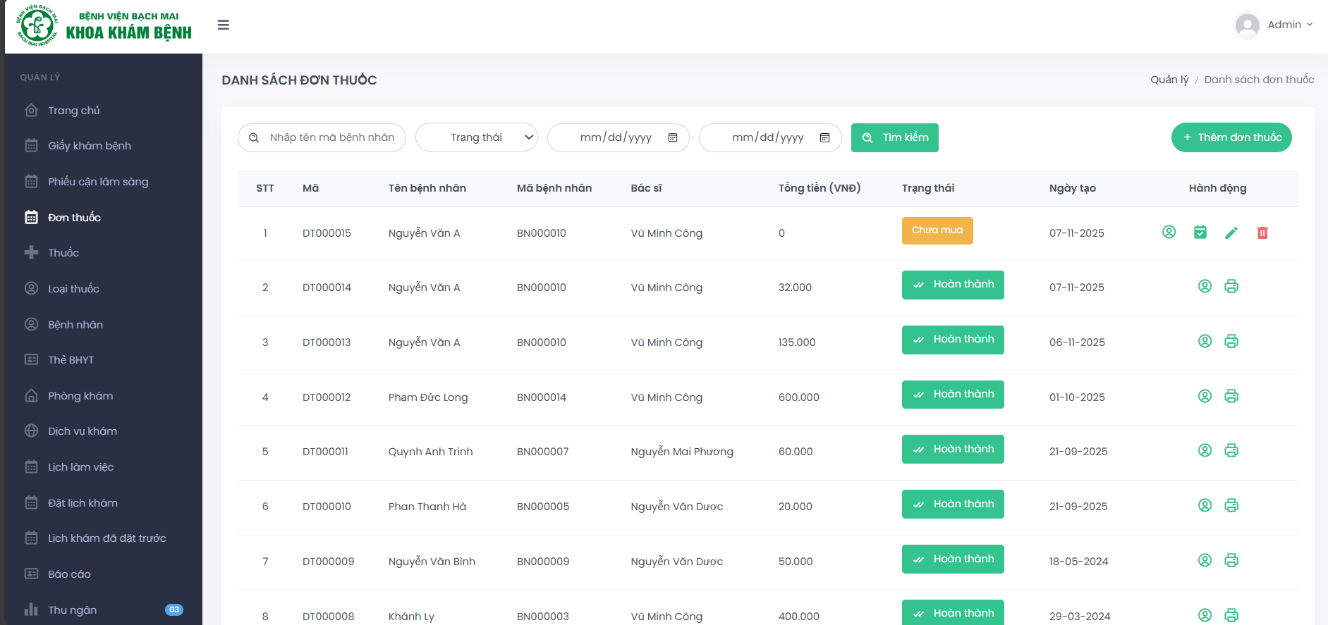
Hình 4-4: Giao diện Danh sách đơn thuốc
Đây là giao diện quản lý đơn thuốc trong hệ thống. Tương tự như chức năng quản lý giấy khám bệnh, chức năng này khả dụng cho Admin, Bác sĩ, Bệnh nhân và Thu ngân, với phạm vi quyền khác nhau:
- Admin: quản lý toàn bộ danh sách đơn thuốc, có thể thêm mới, chỉnh sửa, xóa, tìm kiếm và theo dõi trạng thái thanh toán và thông tin đơn thuốc.
- Bác sĩ: quản lý đơn thuốc của bệnh nhân do mình phụ trách và kê đơn thuốc.
- Bệnh nhân: chỉ được xem danh sách đơn thuốc của bản thân, cùng thông tin đơn thuốc
- Thu ngân: quản lý danh sách đơn thuốc của tất cả bệnh nhân tuy nhiên chỉ được xác nhận và xử lý thanh toán.

4.2.5. Giao diện Danh sách bệnh nhân
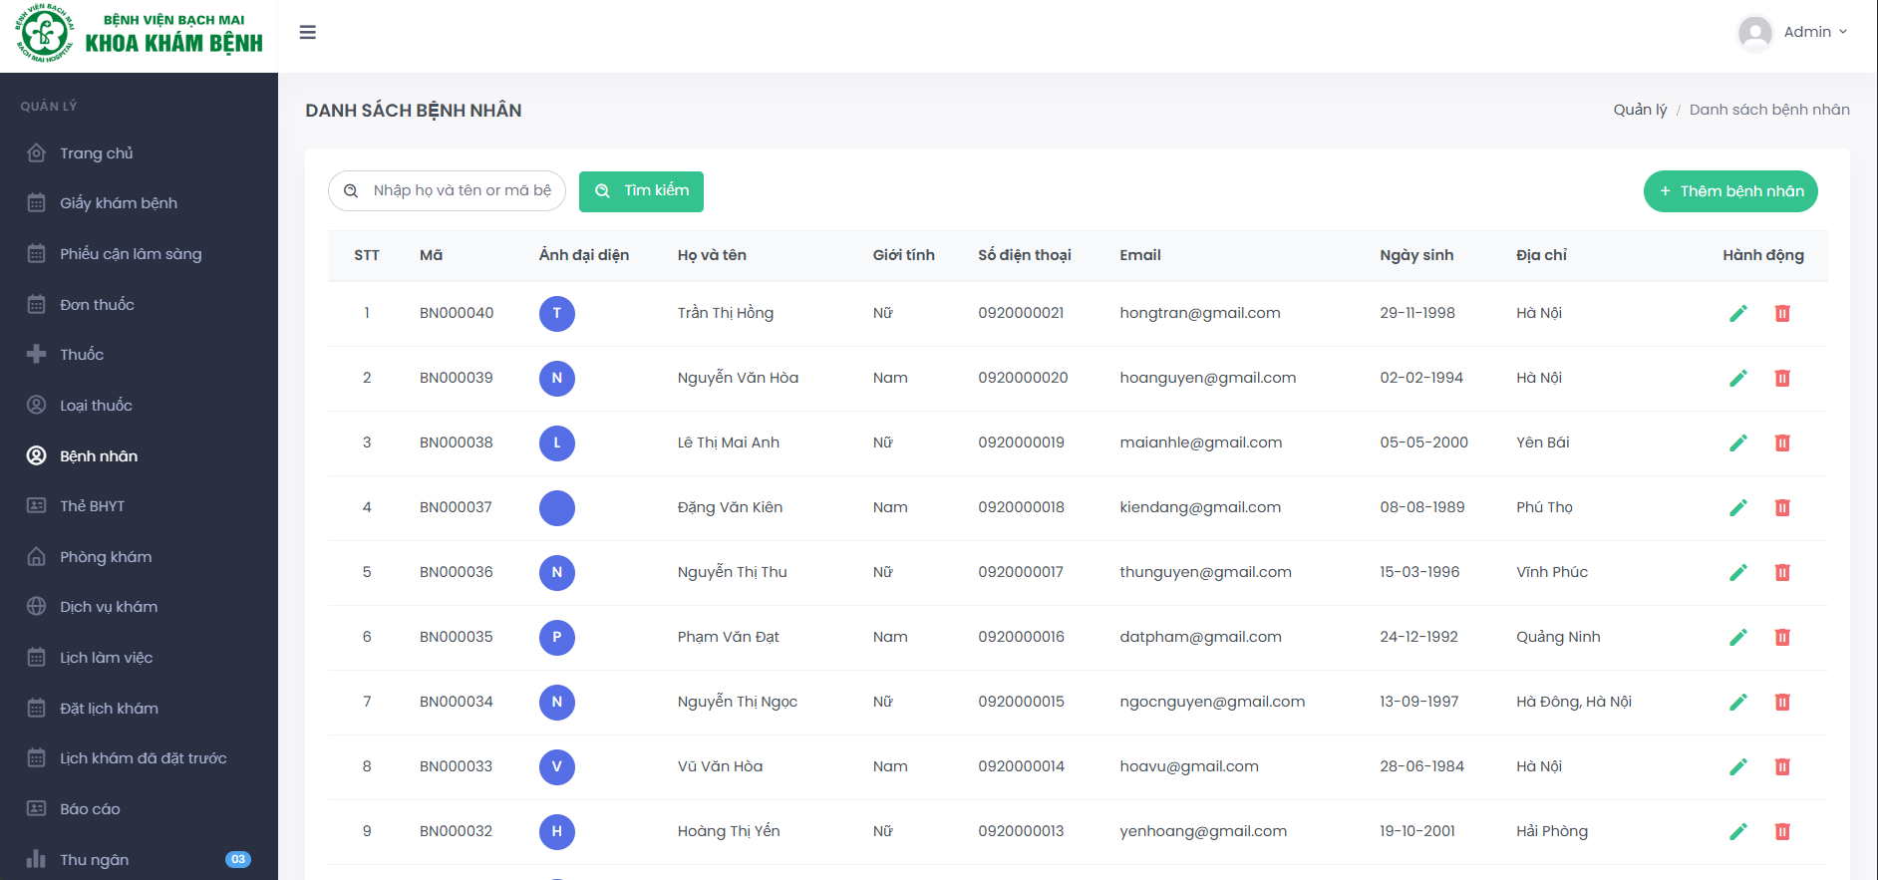
Hình 4-5: Giao diện Danh sách bệnh nhân
Đây là giao diện quản lý bệnh nhân trong hệ thống. Chức năng này chỉ khả dụng cho Admin và Bác sĩ, với quyền truy cập khác nhau:
- Admin: có quyền xem, thêm mới, chỉnh sửa và xóa toàn bộ thông tin bệnh nhân trong hệ thống.
- Bác sĩ: chỉ được phép xem danh sách và thông tin chi tiết của các bệnh nhân do mình phụ trách trong quá trình khám chữa bệnh.

4.2.6. Giao diện Danh sách bảo hiểm y tế
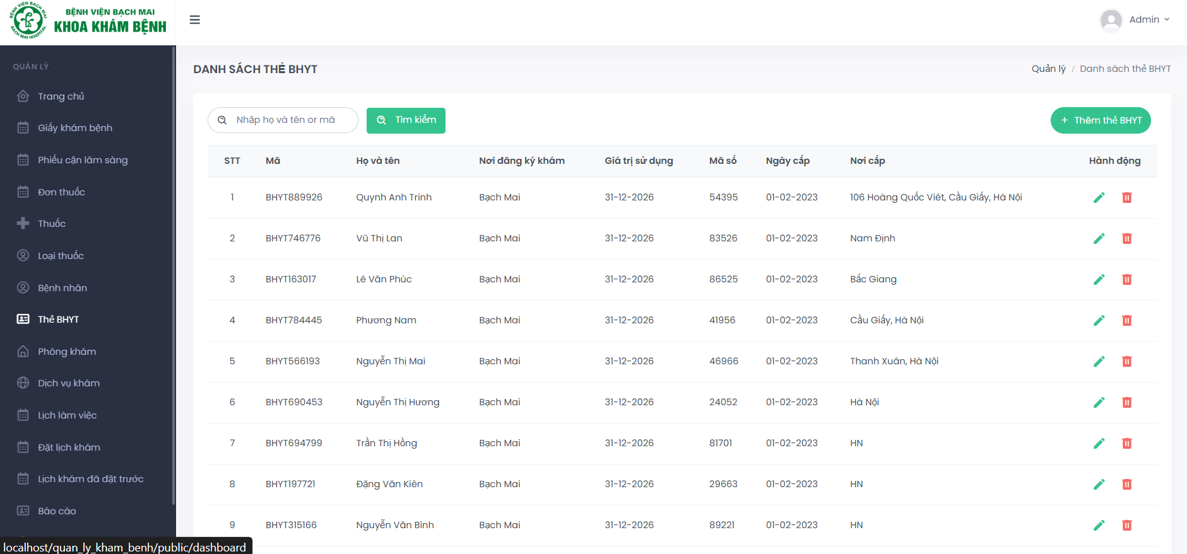
Hình 4-6: Giao diện Danh sách bảo hiểm y tế
Đây là giao diện quản lý thẻ bảo hiểm y tế trong hệ thống. Chức năng này chỉ khả dụng cho Admin, với đầy đủ quyền xem, thêm mới, chỉnh sửa, xóa và tra cứu thông tin thẻ bảo hiểm y tế của bệnh nhân.
Giao diện giúp quản trị viên dễ dàng quản lý, cập nhật và đối chiếu dữ liệu bảo hiểm y tế, hỗ trợ cho quá trình thanh toán và xác minh thông tin khi bệnh nhân đến khám chữa bệnh.

4.2.7. Giao diện Danh sách thuốc
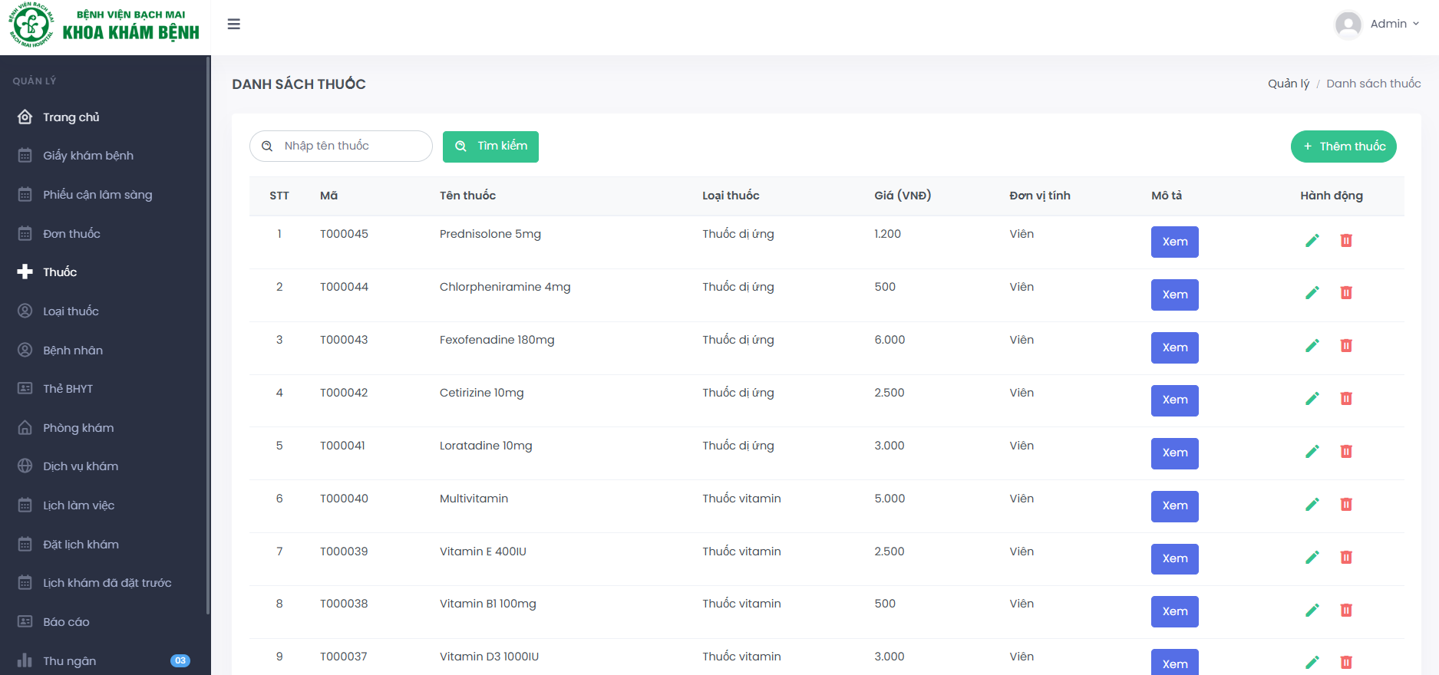
Hình 4-7: Giao diện Danh sách thuốc
Đây là giao diện quản lý thuốc trong hệ thống. Chức năng này chỉ khả dụng cho Admin và Bác sĩ:
- Admin: có thể xem, thêm mới, chỉnh sửa, xóa và tra cứu toàn bộ danh sách thuốc trong hệ thống, phục vụ cho việc quản lý kho thuốc và thống kê sử dụng.
- Bác sĩ: chỉ được xem danh sách thuốc hiện có, cùng thông tin về tên thuốc, đơn vị tính, giá và số lượng tồn, để kê đơn cho bệnh nhân.
Giao diện được thiết kế trực quan, giúp việc quản lý và tra cứu thông tin thuốc diễn ra nhanh chóng, chính xác và thuận tiện cho công tác khám chữa bệnh.

4.2.8. Giao diện Danh sách tài khoản
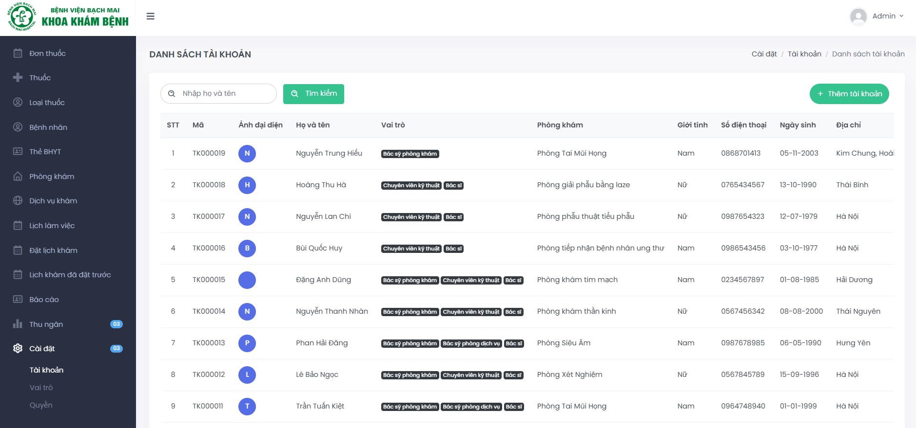
Hình 4-8: Giao diện Danh sách tài khoản
- Giao diện này cho phép Admin xem và quản lý tất cả các tài khoản người dùng trong hệ thống, bao gồm thông tin cơ bản, vai trò và trạng thái của tài khoản.
- Chỉ Admin mới có quyền truy cập vào giao diện này; các tài khoản khác như bác sĩ, thu ngân hay người dùng không thể xem được.

4.2.9. Giao diện Thu ngân
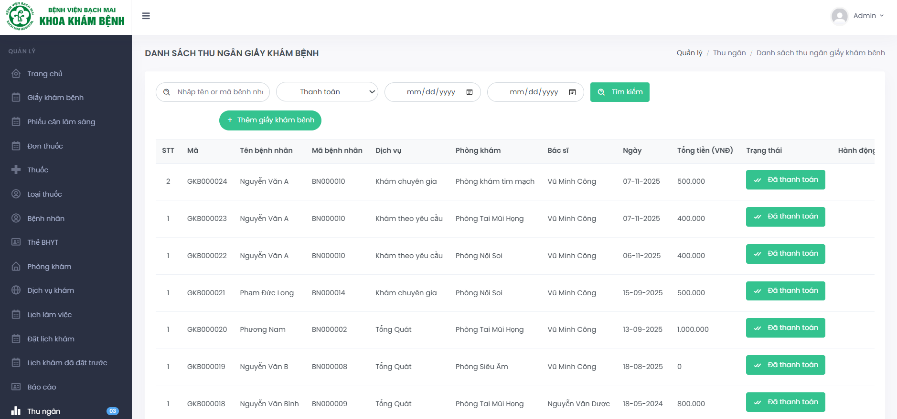
Hình 4-9: Giao diện Thu ngân
Giao diện này được thiết kế dành cho admin và thu ngân. Tại đây, người dùng có thể thực hiện các thao tác quản lý và theo dõi thanh toán của hệ thống.
Giao diện hỗ trợ thanh toán cho ba loại dịch vụ:
- Giấy khám bệnh – thanh toán phí khám ban đầu.
- Phiếu cận lâm sàng – thanh toán các xét nghiệm, siêu âm, cận lâm sàng.
- Đơn thuốc – thanh toán chi phí thuốc do bác sĩ kê.
Giao diện hiển thị chi tiết từng giao dịch, trạng thái thanh toán, và tổng chi phí, giúp thu ngân thực hiện công việc nhanh chóng, chính xác, đồng thời admin có thể giám sát toàn bộ hoạt động thanh toán trong hệ thống.

4.2.10. Giao diện cập nhật quyền người dùng
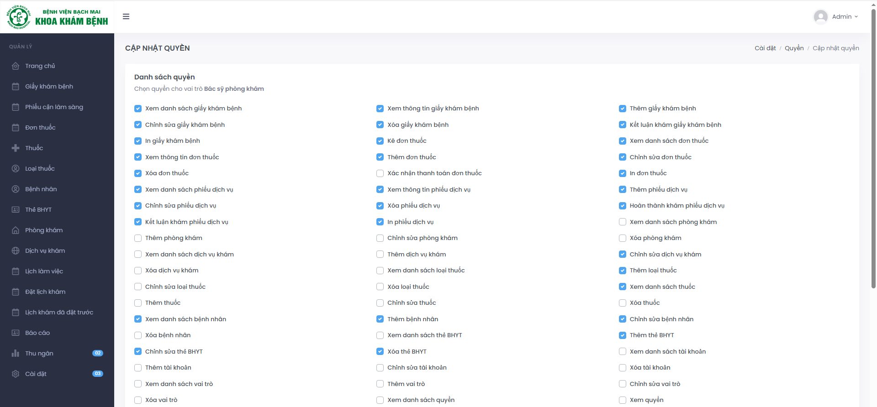
Hình 4-10: Giao diện cập nhật quyền người dùng
Giao diện cập nhật quyền người dùng:
- Chức năng cho phép quản lý và điều chỉnh quyền truy cập của các tài khoản trong hệ thống.
- Chỉ admin mới có quyền xem và thao tác trên giao diện này.
- Admin có thể thêm, sửa, hoặc gỡ quyền của các tài khoản khác để đảm bảo phân quyền hợp lý trong hệ thống.

KẾT LUẬN VÀ HƯỚNG PHÁT TRIỂN ĐỀ TÀI
Sau một khoảng thời gian nghiên cứu, tìm hiểu và xây dựng sản phẩm, đề tài đồ án tốt nghiệp “Xây dựng hệ thống quản lý khám bệnh tại khoa Khám chữa bệnh theo yêu cầu – Bệnh viện Bạch Mai” đã đạt được những kết quả nổi bật sau:
Xây dựng thành công hệ thống quản lý khám chữa bệnh tại khoa Khám theo yêu cầu bệnh viện Bạch Mai, bám sát quy trình nghiệp vụ thực tế tại Bệnh viện Bạch Mai với các mục tiêu đã đề ra, cụ thể như sau:
- Tự động hóa các quy trình cơ bản
- Tạo giao diện thân thiện, dễ sử dụng cho cả nhân viên y tế và bệnh nhân.
- Hỗ trợ thống kê, báo cáo phục vụ công tác quản lý và ra quyết định.
- Tối ưu hoá quy trình quản lý phiếu khám bệnh, phiếu cận lâm sàng, đơn thuốc và thẻ bảo hiểm y tế, đảm bảo tính đồng bộ dữ liệu giữa các bộ phận: bác sĩ, thu ngân, bệnh nhân và quản trị viên.
- Xây dựng cơ chế phân quyền người dùng chặt chẽ, đảm bảo an toàn dữ liệu và quyền truy cập phù hợp cho từng vai trò (Bác sĩ, Thu ngân, Bệnh nhân, Quản trị viên…).
Về hướng phát triển đề tài, em dự định sẽ phát triển đề tài theo hướng sau:
- Tích hợp Chatbot hỗ trợ bệnh nhân
- Phát triển ứng dụng di động (Mobile App)
- Tích hợp hệ thống thanh toán phiếu khám bệnh, dịch vụ, đơn thuốc trực tuyến.
- Mở rộng tính năng thống kê – phân tích dữ liệu
- Nâng cấp mô hình triển khai microservices và container hóa toàn phần (Docker Compose)

TÀI LIỆU THAM KHẢO
[1] Thạc Bình Cường, Phân tích và thiết kế hệ thống thông tin. Hà Nội: Nhà xuất bản Bách Khoa Hà Nội, 2023.
[2] Dương Anh Đức, Phân tích và thiết kế hướng đối tượng với UML. Hà Nội: Nhà xuất bản Thống Kê, 2002.
[3] Joel Murach và Ray Harris, Lập trình cơ bản PHP và MySQL (bản dịch tiếng Việt). Hà Nội: Nhà xuất bản Bách Khoa Hà Nội, 2019.
[4] Bệnh viện Bạch Mai, “Hướng dẫn quy trình khám chữa bệnh theo yêu cầu,” Cổng thông tin điện tử Bệnh viện Bạch Mai, 2023.
[5] Matt Stauffer, Laravel: Up & Running, 3rd ed. Sebastopol, CA: O’Reilly Media, 2023.
[6] Craig Larman, Applying UML and Patterns: An Introduction to Object-Oriented Analysis and Design and Iterative Development, 3rd ed. Upper Saddle River, NJ: Prentice Hall, 2004.
[7] Roger S. Pressman and Bruce R. Maxim, Software Engineering: A Practitioner’s Approach, 9th ed. New York, NY: McGraw-Hill Education, 2020.
[8] Jeffrey D. Ullman and Jennifer Widom, A First Course in Database Systems, 3rd ed. Upper Saddle River, NJ: Pearson Prentice Hall, 2008.

